Základní škola Písnická v Praze 12, Písnická 760/11, Praha 4 – Kamýk
IČ: 613 882 54, Tel. 241 470 306, zspisnicka@zspisnicka.cz, www. zspisnicka.cz
Fakultní základní škola při Pedagogické fakultě Univerzity Karlovy

Základní škola Písnická v Praze 12

Výroční zpráva za školní rok 2022/2023

Pedagogická rada projednala dne:10. 10. 2023

Školská rada schválila dne: 16. 10. 2023

Vypracoval: Mgr. Eva Čulíková a kolektiv

Obsah:
1. Správní obvod – údaje o zřizovateli str. 3
2. Název školy a údaje o škole str. 3
3. Charakteristika školy str. 4
4. Zhodnocení školních vzdělávacích programů pro základní vzdělávání str. 5
5. Jazykové vzdělávání a jeho podpora str. 10
6. Pedagogičtí pracovníci str. 14
7. Věková struktura pedagogických pracovníků str. 14
8. Další vzdělávání pedagogických pracovníků str. 14
9. Počet zapsaných dětí pro školní rok 2023/2024 a odkladů školní
docházky na školní rok 2023/2024 str. 16
10. Hodnocení činnosti školní družiny str. 17
11. Poradenské služby školy str. 17
12. Spolupráce s rodiči a ostatními partnery str. 21
13. Účast školy v rozvojových a mezinárodních programech str. 25
14. Přípravné třídy, zkušenosti s integrací a dalším začleňováním
dětí ze sociálně znevýhodněného prostředí do ZŠ str. 27
15. Vzdělávání cizinců a příslušníků národnostních menšin str. 27
16. Environmentální výchova str. 28
17. Školní parlament str. 31
18. Prevence rizikového chování str. 32
19. Žáci s trvalým pobytem v jiném kraji str. 36
20. Priority a cíle školy str. 36
21. Větší opravy ve školním roce 2022/2023 str. 37
22. Výsledky vzdělávání žáků str. 37
23. Kontroly ve školním r. 2022/2023 str. 38

1. Správní obvod – údaje o zřizovateli
Městská část Praha 12, Písková 830/25, 143 12 Praha 4 – Modřany
2. Název školy a údaje o škole
Přesný název školy podle posledního rozhodnutí o zařazení do sítě škol:

Základní škola Písnická v Praze 12, s účinností od 1. 1. 2006

Právní forma: příspěvková organizace
IČ: 61388254
Sídlo: Písnická 760/11, 142 00 Praha 4 – Kamýk
Webové stránky: www. zspisnicka.cz
E – mail: zspisnicka@zspisnicka.cz
zspisnicka@seznam.cz

Ředitelka školy: Mgr. Eva Čulíková
Zástupce ředitelky: Mgr. Hana Tichá
Mgr. Martin Strakoš

Výchovný poradce: Mgr. Hana Tichá pro 1. stupeň
Ing. Veronika Nedělová pro 2. stupeň

Metodik prevence SPJ: Mgr. Lenka Hanyšová

Koordinátor EVVO: Mgr. Renáta Bendová, DiS.
Mgr. Daniela Krejčíková

Koordinátor ŠVP: Mgr. Fialová Jana, Mgr. Vít Černý

Školní psycholog: PhDr. Božena Kapounková

Členové školské rady:
Za zřizovatele: Lenka Vedralová, Mgr. Jiří Růžička
Za rodiče: Mgr. Jan Rychtr, Radka Mašková
Za školu: Mgr. Renáta Bendová, Mgr. Jana Vlková

3. Charakteristika školy
Základní škola Písnická v Praze 12 je otevřena od roku 1980. Je to sídlištní škola střední velikosti, která se rozprostírá v klidném a bezpečném prostředí s dobrou dopravní dostupností. Součástí školy je školní družina a školní jídelna.
Jsme úplnou školou s prvním až devátým postupným ročníkem.
Výuka probíhá ve dvou odloučených budovách. Objekt v ulici Krhanická tvoří dva pavilony vzájemně propojené chodbou. V každém pavilonu jsou dvě učebny s prostornými hernami, takže mladší děti zde mají ideální podmínky pro výuku. V budově je jedna menší tělocvična vybavená základním nářadím a náčiním, ale vzhledem k vyššímu počtu žáků ve třídách, probíhá výuka tělesné výchovy v tělocvičnách v hlavní budově. V areálu je zahrada s herními prvky a malým hřištěm, která slouží pro účely školní družiny, v teplých měsících pro výuku výtvarnou, pracovní, literární… i tělesnou.
Pro pohybové aktivity jsou v hlavní budově využívány dvě tělocvičny a venkovní víceúčelové sportovní hřiště s umělým povrchem, kde mohou žáci hrát míčové hry a učit se základním atletickým disciplínám. V rámci doplňkové činnosti po ukončení vyučování pronajímáme hřiště a tělocvičny tělovýchovným jednotám a veřejnosti.
Prostory školy jsou světlé, čisté a estetické, na jejich výzdobě se podílí žáci i učitelé. Chodby, hala a schodiště jsou využívány k prezentaci žákovských prací a úspěchů žáků v různých soutěžích. Tyto prostory a webové stránky školy slouží jako informační zdroj o životě školy pro rodiče a veřejnost.
Průběžně modernizujeme zastaralé vybavení učeben i kabinetů včetně učebních pomůcek, aby materiální a technické podmínky napomáhaly zvýšit kvalitu výchovně vzdělávací činnosti. Budovy školy a provozní zázemí postupně prochází rekonstrukcí, abychom v souladu s bezpečnostními a hygienickými předpisy vytvořili bezpečné a příjemné prostředí pro žáky i zaměstnance školy. Bezpečnost žáků ve škole zajišťuje služba ve vrátnici.
Žákům i zaměstnancům jsou k dispozici dva nápojové automaty a pro žáky 1. stupně automat Happy Snack s nabídkou ochuceného mléka a svačinek schválených „Pamlskovou vyhláškou“. Škola je zapojena do projektu EU Mléko do škol, Ovoce a zelenina do škol.
Školní jídelna zajišťuje stravování žáků a zaměstnanců základní školy a také studentů a zaměstnanců Gymnázia Písnická. V denní nabídce obědů je možnost výběru ze dvou jídel, několika druhů nápojů, častou přílohou jsou saláty, kompoty, dezerty, mléčné výrobky, müsli tyčinky a ovoce. Školní jídelna je distributorem dotovaného mléka a mléčných výrobků a je zapojena do projektu Ovoce a zelenina do škol.
V souladu se zřizovací listinou škola vedle hlavní činnosti provozuje doplňkovou činnost, kterou tvoří pronájmy školních prostor, hostinská činnost, organizace a vedení vzdělávacích a zájmových kurzů pro žáky.

Vybavení školy PC:
V obou budovách ZŠ (hlavní a Krhanické) už jsou všude nainstalovány Windows 10. PC je dostupné v každé třídě a kabinetu. Všechny kmenové třídy v obou budovách byly doplněny projektory s možností ovládat programy dotykem prstu na tabuli. V hlavní budově jsou nyní dvě učebny s PC. Stávající učebna informatiky v prvním patře s 30 PC, Windows 10 a MS Office. Dále je k dispozici multimediální jazyková učebna s 24 PC, Windows 10 a speciálním programem na jazyky a interaktivní tabulí s programem SmartNotebook. Bez projektoru a interaktivní tabule zůstala jen sluchátková jazyková učebna, do sluchátek lze však pouštět libovolný zvuk z PC a tedy i z internetu.

Základní systém komunikace s rodiči a žáky je školní systém Bakaláři, rodiče mohou s učiteli komunikovat i emailem. Někteří učitelé využívají i vkládání informací na web školy pomocí SWAY.
4. Zhodnocení školních vzdělávacích programů pro základní vzdělávání
Od školního roku, tj. od 1. 9. 2016 je v platnosti verze školního vzdělávacího programu s názvem Společná cesta s č. j. 254/ZŠ/2016 a od 1. 9. 2022 je v platnosti školní vzdělávací program Škola pro život, č. j. 388/2022, který reaguje na změny v rámcově vzdělávacím programu pro základní vzdělávání v oblasti digitálních kompetencí. Byl spuštěn pro 4. – 7. ročníky.
Do učebních osnov jednotlivých vyučovacích předmětů je zařazena tzv. minimální úroveň očekávaných výstupů pro žáky s přiznanými podpůrnými opatřeními. Tyto výstupy vycházejí z aktuálního rámcového vzdělávacího programu.
Podle požadavků rámcového vzdělávacího programu je v kapitole Charakteristika školního vzdělávacího programu zpracována část týkající se nadaných žáků a žáků se speciálními vzdělávacími potřebami s důrazem na tvorbu, realizaci a vyhodnocování plánu pedagogické podpory nebo individuálního vzdělávacího plánu.

Vzdělávací program  2022/2023 | počet tříd | počet žáků
ŠVP Společná cesta | 19 | 492

Dle našeho ŠVP se ve výuce zaměřujeme na činnostní učení a uplatňujeme metody programu Tvořivá škola.
Při výuce využíváme kooperativní metody práce zejména při projektech, kde se žáci učí spolupracovat, rozdělit si práci a role, komunikovat, přebírat zodpovědnost za plnění úkolů a prakticky využívat získané znalosti a dovednosti.
Výuka druhého cizího jazyka (německý jazyk, francouzský jazyk, ruský jazyk) je ve školním vzdělávacím programu zapracována již od školního roku 2010/11. Z důvodu zákonného navýšení počtu informatiky došlo ke snížení počtu hodin výuky ruského jazyka.
Vzdělávací proces doplňujeme návštěvami muzeí, hudebních koncertů, výstav a divadelních představení, vzdělávacích a výukových programů, exkurzemi a výlety do lokalit s přírodními, historickými a technickými památkami.

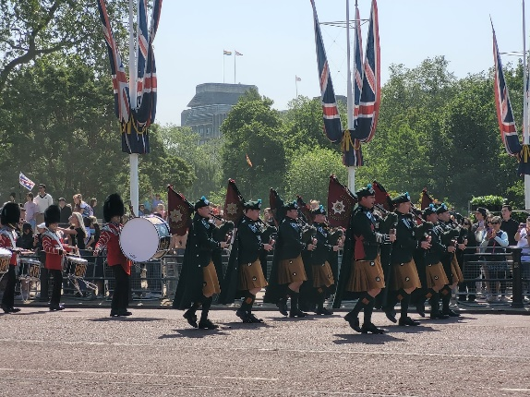

Ve škole dlouhodobě funguje Klub mladých diváků a Klub mladých čtenářů, ve zmodernizované školní knihovně mají žáci k dispozici tituly zábavné a poučné literatury, knihy si mohou půjčovat i na prázdniny.
Podporujeme i pohybové aktivity, naši žáci se úspěšně zapojují do sportovních soutěží. Každý rok organizujeme pro žáky 3. a 4. ročníků kurzy plavání a lyžařské kurzy pro žáky prvního i druhého stupně. Vždy na konci školního roku vyjíždí třídy na vícedenní výlety nebo pořádají jednodenní aktivity.
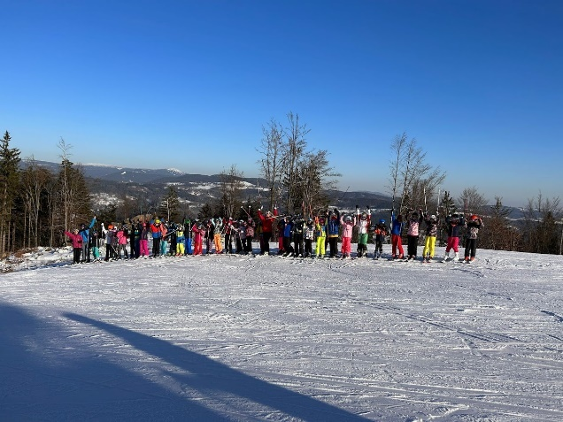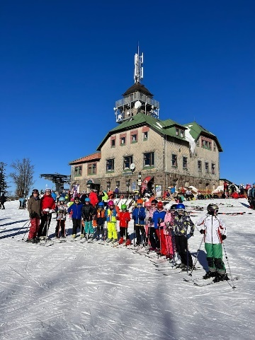

Matematika

Během školního roku žáci měli možnost soutěžit v:
• matematické olympiádě
• Speedmath
• MASO (matem. soutěž 3členných týmů v MFF UK)
• Pythagoriádě
• matematickém Klokanovi
• European Money Quiz 2023 (soutěž finanční gramotnosti)
• astronomické olympiádě

Ve výuce byly využívány:
• https://cs.khanacademy.org
• https://www.onlinecviceni.cz
• Kahoot, Padlet, Quizlet, Socrative
• MS Excel (grafy, tabulky)
• Geogebra online

Žáci 9. tříd absolvovali dvouhodinovou přednášku externistů z ČSOB na téma finanční gramotnosti, vyzkoušeli si digitální gramotnost (externista přišel do ZŠ), žáci 9.B se podívali do vzdělávacího centra UK – Didaktikonu a zde si vyzkoušeli workshop – Matematika s rodinou Simpsonových a také únikovou hru na téma jazyků. Žáci 9.B se podívali do úřadu průmyslového vlastnictví.
Deváté třídy měly workshop technologické gramotnosti od dobrovolníka FEL ČVUT.

Pythagoriáda 2022
Školní kola matematické soutěžě Pythagoriáda proběhly v ZŠ Písnická 24. a 25.11.2022, celkem se ho zúčastnilo 142 žáků 5. – 9. tříd. Devět z nich se stalo úspěšnými řešiteli a do obvodního kola postoupilo 6 z nich.

Soutěž MASO
Matematické soutěže MASO se dne 9.11.2022 v MFF UK Malostranská účastnil 1 tým složený ze 3 žáků 9. ročníků (více týmů se nepodařilo zaregistrovat). V soutěži nejde jen o počítání příkladů, ale za spočítané příklady získávají týmy tahy do hry, která je pak hlavním zdrojem jejich bodů do celkového hodnocení. Hra je každý rok jiná. Tým „Šimkusovi šikulové“ obsadil krásné 40. místo z 85. soutěžících týmů v této budově, pokud by se hodnotily základní školy zvlášť, skončil by tým na krásném 4. místě, celorepublikově se tým umístil na 131. místě z 253 týmů.
Matematické soutěže MASO dne 10.5.2023 v MFF UK Ke Karlovu 3 se účastnily 2 čtyřčlenné týmy žáků 8. tříd, obsadily 32. a 36. místo (ze 36. týmů).

Matematická olympiáda
Soutěže se mohli účastnit všichni žáci 5. až 9. tříd, ale domácí práci = školní kolo odevzdalo do 5.1.2023 jen 7 z nich – 2 žáci 4.C, 3 žáci 5.A a po jednom žákovi 9.A a 9.B.
Do obvodního kola 25.1.2023 konaném ve škole Nový Porg postoupilo všech 7 žáků. 2 žáci 5. tříd se stali úspěšnými řešiteli, ostatní si to aspoň vyzkoušeli a prodiskutovali jsme, kde buď chybovali nebo ztratili body, protože se hodnotilo i komentování postupu.
Žáci z kategorie Z6-Z8 odevzdávali své práce až v březnu. Do obvodního kola 12.4.2023 postoupily 2 žákyně (ze 7.A a 8.A). Žákyně 7.A se stala úspěšnou řešitelkou.

Matematický Klokan 2023
Během března, hned po jarních prázdninách (20.3.2023) se všichni žáci 2. až 9. tříd zúčastnili matematické soutěže Klokan. Celkem se této soutěže zúčastnilo 386 žáků naší školy. Nejlepší žáci dostali diplom a malou odměnu. Za celou školu byly výsledky odeslány organizátorovi soutěže.

European Money Quiz 2023
Letos poprvé se žáci 9. tříd zúčastnili online soutěže finanční gramotnosti realizované pomocí soutěže Kahoot. Školní kolo proběhlo online 3.3.2023 v PC učebně, chybějící žáci se ho mohli zúčastnit z domova. Do národního kola, které se konalo 21.3.2023 celorepublikově online, postoupili vždy nejlepší 2 žáci každé třídy. Žáci jedné třídy soutěžili jako tým a žáci 9.A skončili na 109. místě ze 332, což rozhodně není špatný výsledek. Žáci obou tříd zkoušeli kvízy finanční gramotnosti i z let předešlých a určitě díky tomu získali i nějaké nové informace. Finanční gramotnosti se žáci 9. tříd intenzivně věnují koncem května a první polovinu června, kdy jsou do školy zváni i různí odborníci na přednášky.

Astronomická olympiáda
Letos poprvé žáci soutěžili v astronomické olympiádě, školní kolo absolvovali přihlášení žáci ve svém volném čase ve škole, 7 z 8 zájemců postoupila do dalšího kola, které se konalo online a mělo více částí.
Žák 9.B, Šimon Poslední, postoupil do celorepublikového finále v kategorii EF (8. a 9. třídy), v něm získal krásné 22. místo. Další 2 žáci 8. tříd se stali dalšími řešiteli obvodního kola a skončili na 23. a 24. místě z celkového počtu 61. účastníků v této kategorii. V kategorii GH (6. a 7. třídy) se žák 7. třídy stal úspěšným řešitelem na 18.-19. místě.

Hodiny matematiky jsou pravidelně zpestřeny používáním výuky na PC i tabletech, velmi oblíbenou součástí hodin k upevnění učiva jsou Kahoot kvízy (na různá témata), kdy žáci využívají k hlasování svých mobilních telefonů (se svolením učitele je ve vyučovací hodině zapnou a pak zas vypnou) nebo školních tabletů.

Škola se připojila do matematické soutěže SPEEDMAT http://www.speedmath.eu, žáci soutěžili jak ve škole, tak i doma. Nejlepší žáci byli na konci školního roku odměněni diplomy a malou sladkou odměnou. Jedna žákyně 3.C dokonce získala i batoh za trojboj, porazila všechny soupeře i z pátých tříd.

Kroužek příprava na přijímací zkoušky z matematiky (i českého jazyka) - letos již pátý rok jsme žákům nabídli přípravu na přijímací zkoušky.

Matematické hry deváťáků s žáky 1. až 4. tříd
Během druhé půlky května a začátkem června navštívili žáci 9.B a 9.A (pod dohledem Mgr. Jany Vlkové) 1. až 4. třídy. Naučili své mladší spolužáky hrát matematickou hru. První a druhé třídy hrály SUPERSIX, třetí a čtvrté karetní UBONGO.
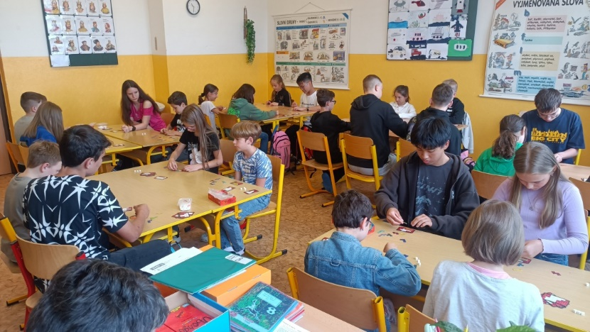

U každého stolečku 4 až 6 malých žáků seděl 1 nebo 2 deváťáci, vždy vysvětlili pravidla, pak je nechali zahrát hru a dbali na dodržení pravidel, nakonec vítěze odměnili výherními body v podobě bílých krychliček. Malí žáci si vyměnili místa a zahráli si druhé, někdy i třetí kolo. Deváťákům děkujeme za ochotu i trpělivost a za odměny od KPZŠ.

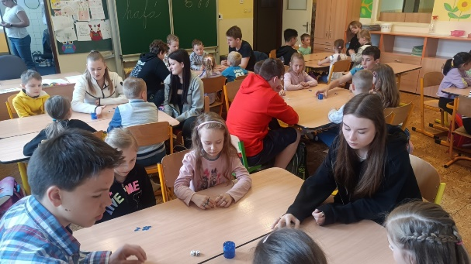

INFORMATIKA
Shrnutí: Během školního roku žáci měli možnost soutěžit v:
• Logické olympiádě – (doma)
• Bobříku informatiky (http://www.ibobr.cz/) – listopad 2022
• IT-SLOT (soutěž v informatice a logice) pro žáky 8. a 9. tříd
• Hodina kódu (nesoutěžní, jen připojení k celosvětové akci)
• IT Fitnes test – žáci 7. a 9. tříd
Žáci 9. tříd si vyzkoušeli návrh a tisk na 3D tiskárně.
V 5. třídách propojení výuky vlastivědy a informatiky – tvorba referátu na vylosovaný stát EU.

Logická olympiáda
Logická olympiáda – vzhledem ke komplikovanému souhlasu rodičů s účastí žáků v této soutěži byla letošní školní rok žákům pouze nabídnuta, zájemci se mohli zaregistrovat doma.
V kategorii A žáků 3. až 5. tříd žák 5.A (Luca Rychtr) obsadil 30. místo (z 1969. účastníků) a postoupil do krajského kola, této kategorie se zúčastnilo 22 žáků naší školy. V krajském kole získal Luca nádherné 10. místo z 52 účastníků. V kategorii B, tj. 2. stupeň ZŠ se zúčastnilo 8 žáků a v kategorii 1. a 2. tříd dalších 5 žáků.

Bobřík informatiky (http://www.ibobr.cz/) – listopad 2022
Bobřík informatiky je soutěž, která probíhá na školách online, u počítačů. Otázky jsou vybírány z oblasti algoritmizace, porozumění informacím a jejich reprezentacím, řešení problémů spojených s počítači, úloh na informační gramotnost i programování. Test obsahuje otázky lehké, střední a těžké. Po skončení testu se soutěžící ihned dozví, kolik bodů získal, které úlohy odpověděl správně. Soutěž je organizována pro žáky od 4. ročníku ZŠ po maturitu. Letos proběhl již 16. ročník soutěže a z naší školy se ho zúčastnili všichni žáci 4. až 9. tříd, kteří byli v den soutěže ve škole. V kategorii MINI se stalo 37 žáků úspěšnými řešiteli, v kategorii Benjamin (6. a 7. třída) jich bylo úspěšných 41 a v kategorii KADET jich uspělo 13. Žáci z Ukrajiny mohli soutěžit buď v českém nebo ukrajinském jazyce. Zadání i řešení soutěžních úloh se využilo i v dalších hodinách informatiky.

IT-SLOT (soutěž v informatice a logice)
Soutěžní úlohy pro žáky 8. a 9. tříd základních škol jsou zaměřeny na oblast základních vědomostí o informačních technologiích (internetu, hardwaru, softwaru, operačních systémech, komunikaci prostřednictvím ICT a programování) a také na matematické a logické myšlení. Prvního kola letošního ročníku se zúčastnilo 8284 žáků ze 187 škol. Z naší školy se ho 11.11.2022 zúčastnilo 24 zájemců z 8. a 9. tříd. Žákyně 9.A skončila na úžasném 43. místě a postupila do celorepublikového finále 14.12.2022, v něm se umístila na 42. místě.

Hodina kódu
I letos se ZŠ Písnická připojila k celosvětové akci "Hodina kódu" ("Code week") http://www.code.org. Je to celosvětově podporovaná akce na podporu propagování základů informatiky a programování. Do akce se zapojily všechny třídy, které mají informatiku – záci 4. A 5. tříd si vyzkoušeli programování pomocí https://blockly.games/, žáci 6. ročníků s lekcí „Kódování s Annou a Elzou“ – kreslení na ledu (to zároveň rozvíjelo i geometrickou představivost). Úlohy z hodin kódu využíváme ve výuce všech ročníků informatiky i během školního roku (příležitostně).

Fyzika
Během školního roku žáci měli možnost se zúčastnit v soutěžích Pražský pramen, Astronomická olympiáda a Fyzikální olympiáda. Ve výuce si žáci kromě jiného badatelským způsobem ověřili základní fyzikální zákonitosti. Zkoumali vlastnosti látek, měřili rychlosti, zkoumali zákonitosti odrazu světla, zapojovali a proměřovali elektrické obvody. Ve výuce se využívali pro bezdrátové měření stavebnice PASCO. Pouštěla se výuková videa k tématům z bloku Nezkreslené vědy, Khan Academy a z Rande s fyzikou. S informacemi z těchto videí se dále pracovalo. Vědomosti byly také zábavnou formou opakovány přes Kahoot. Žáci sedmých a osmých ročníků se zúčastnili zážitkového fyzikálního programu v centru UK – Didaktikonu vedené dobrovolníky z FEL ČVUT.

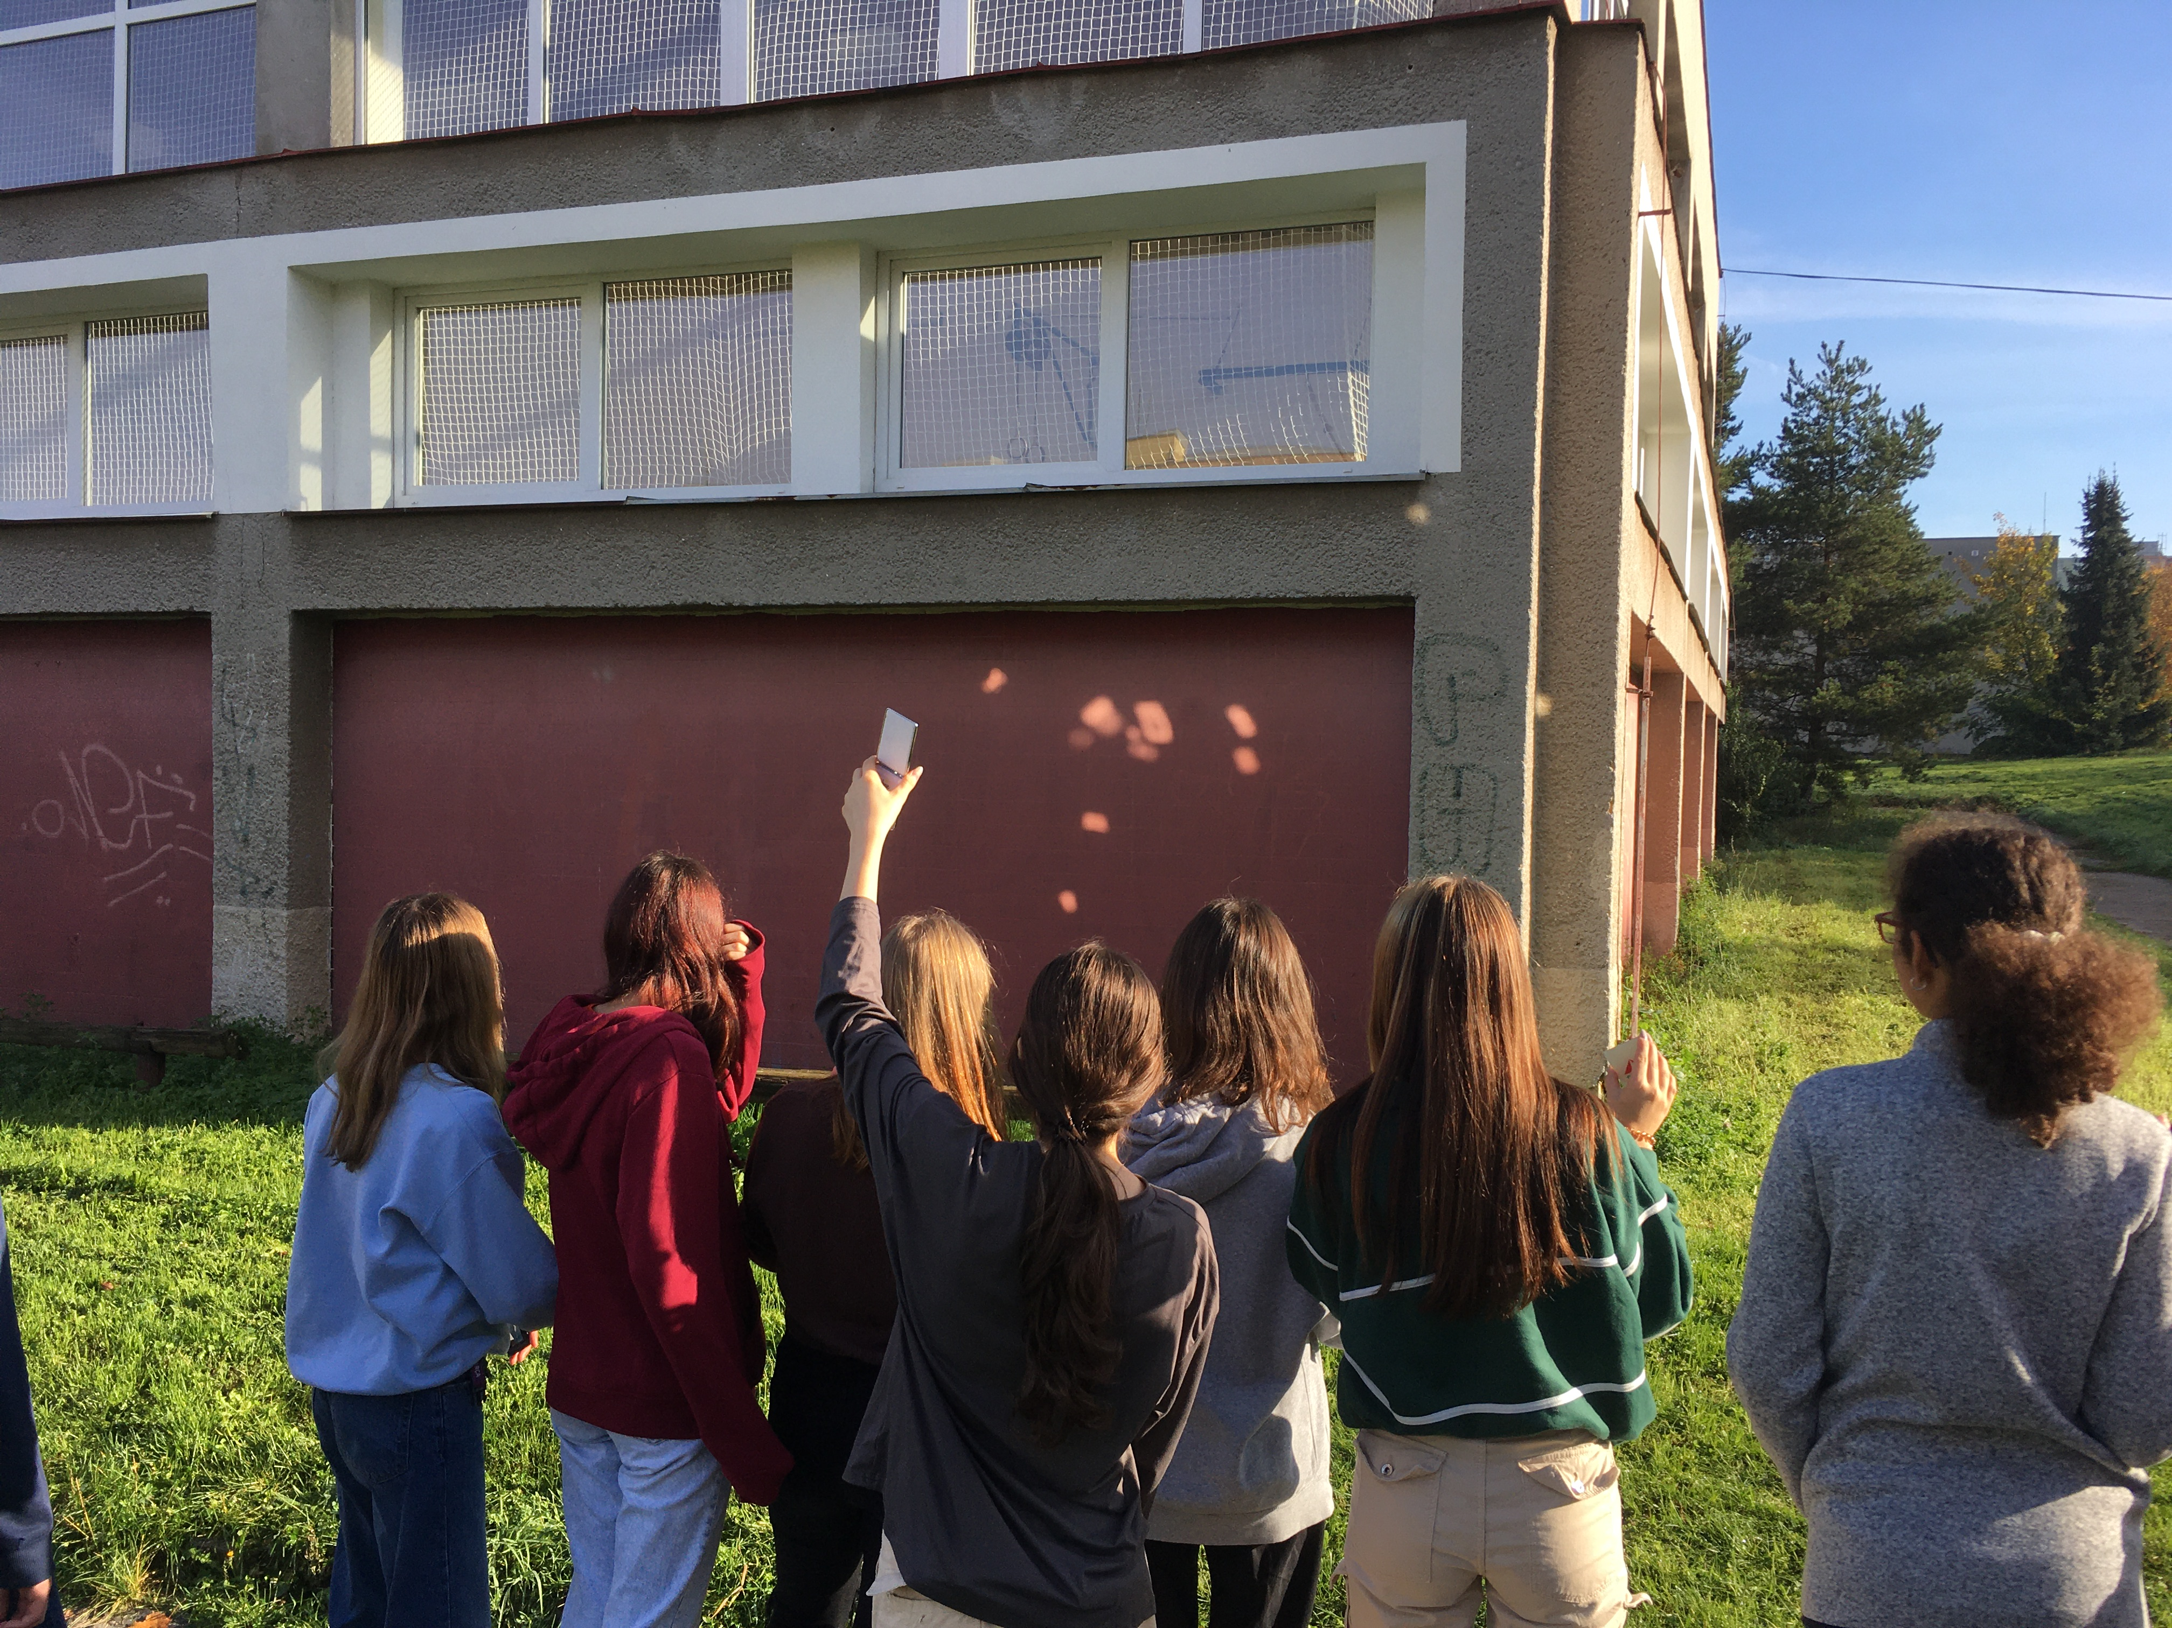
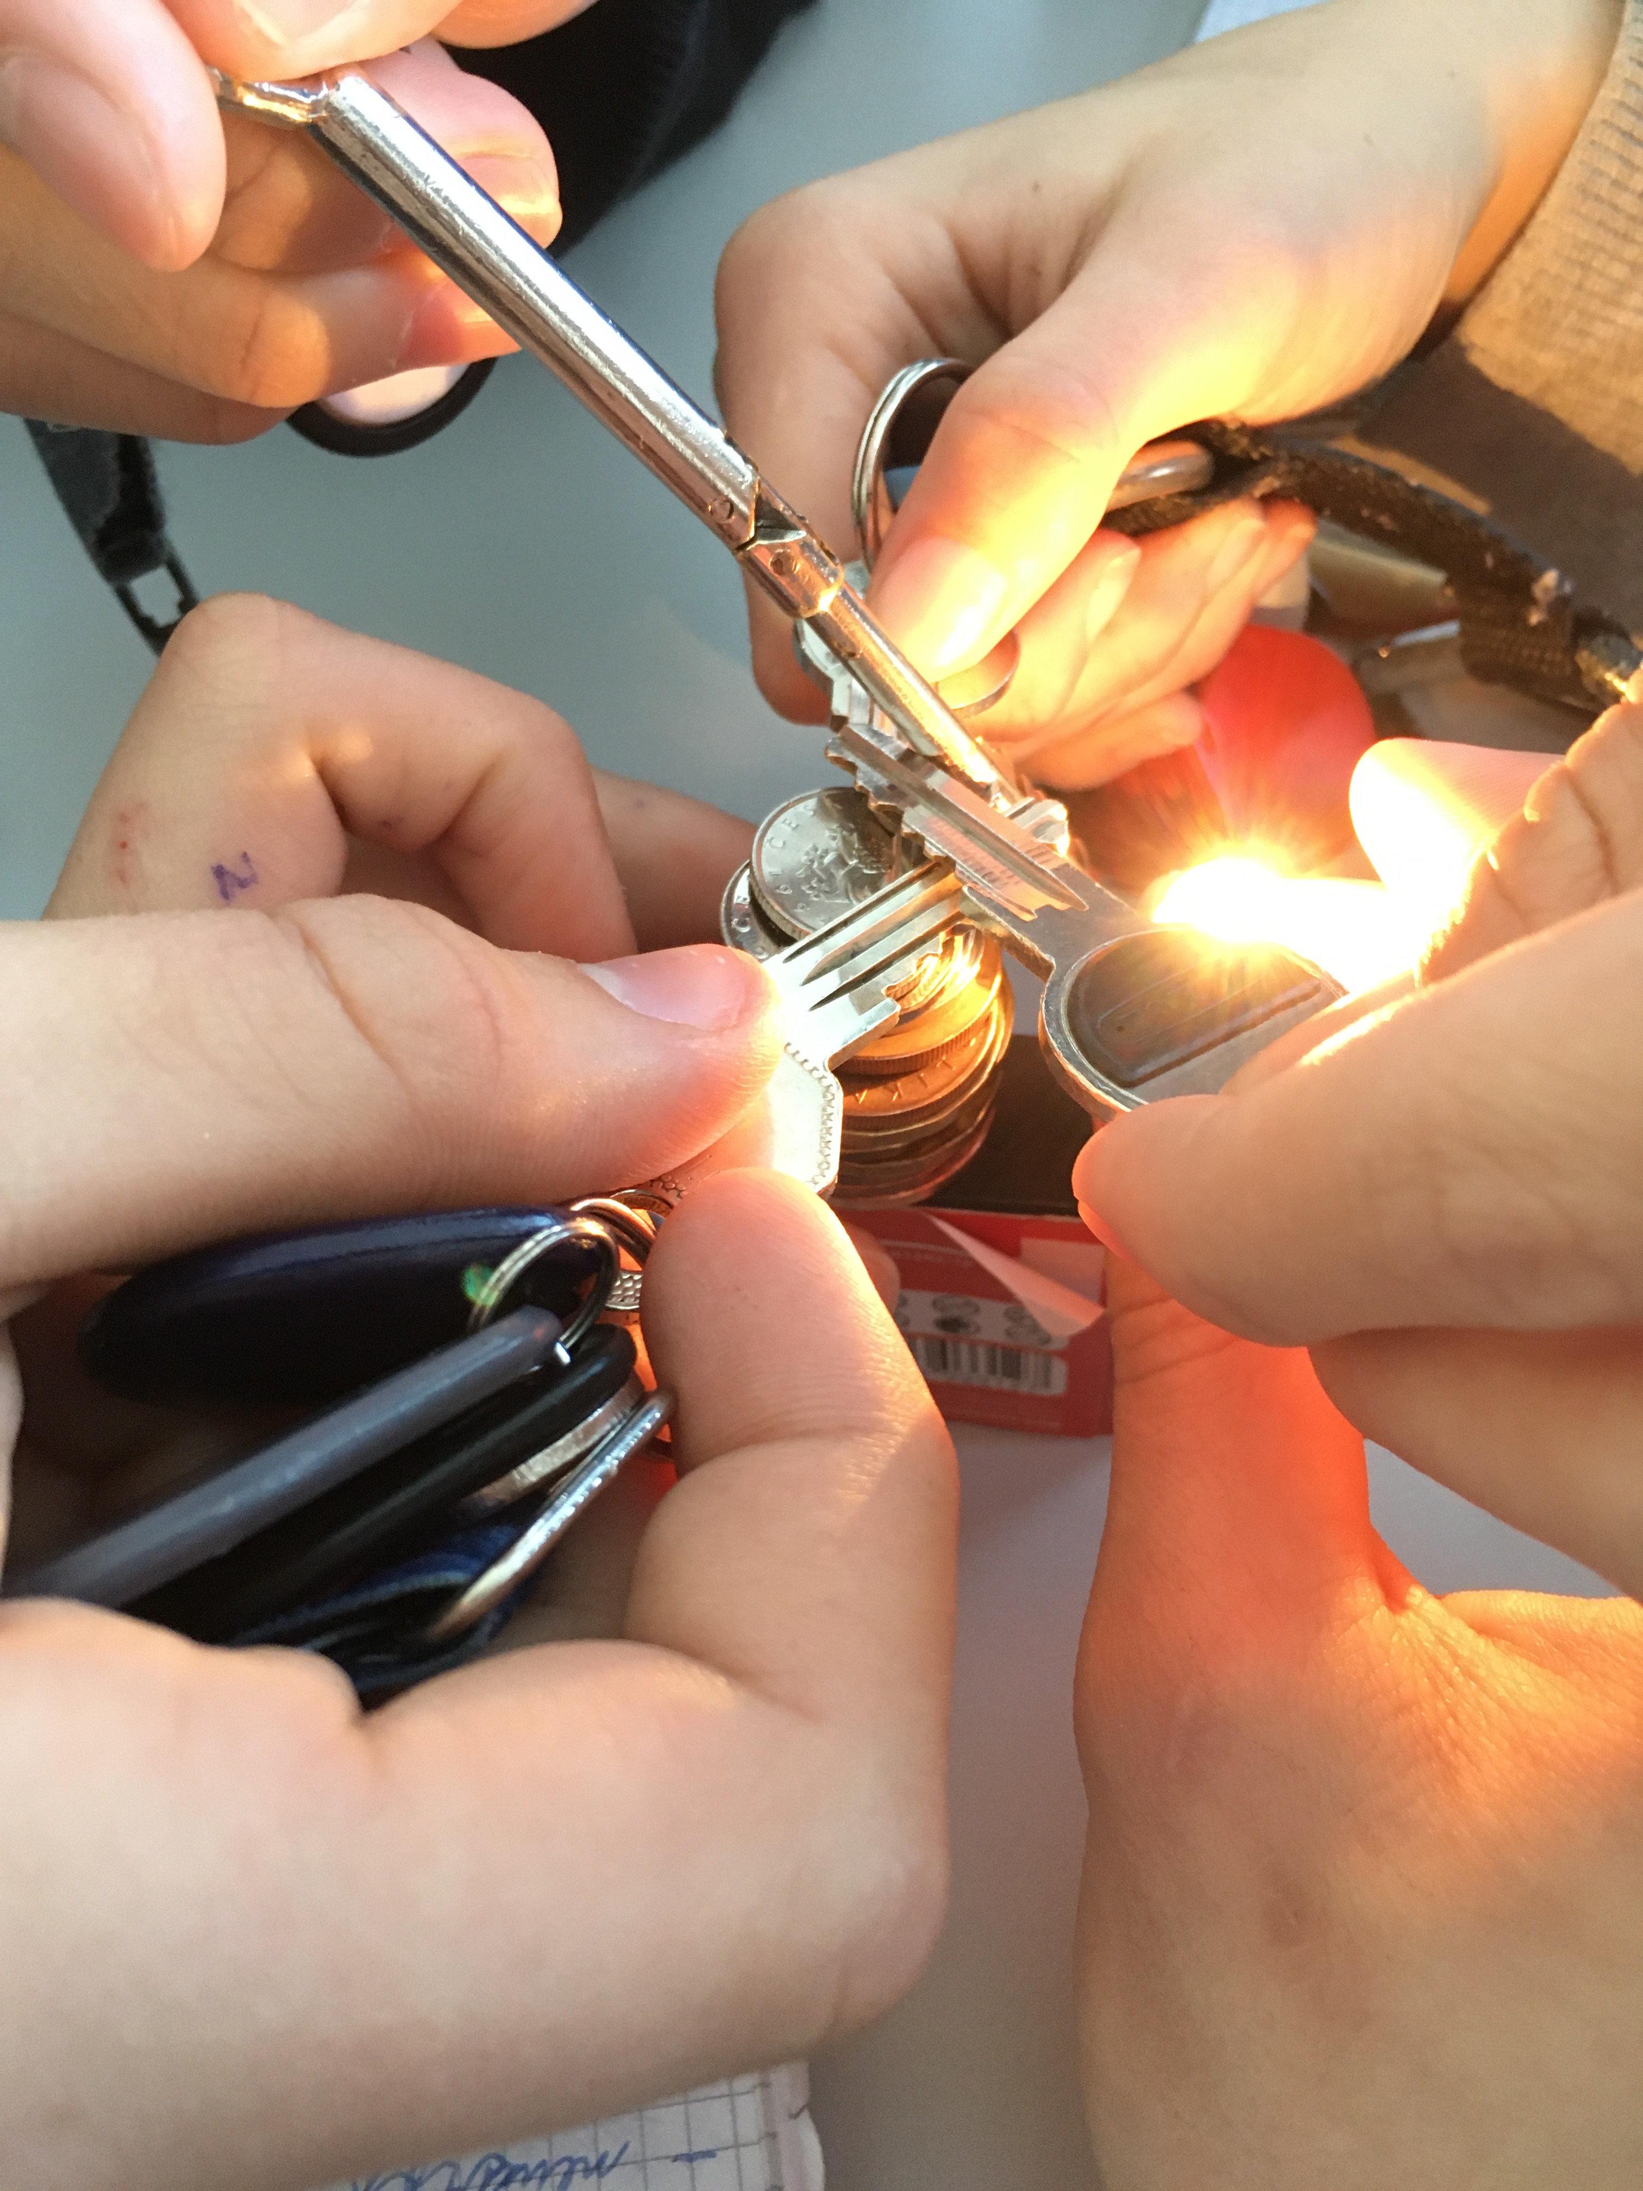
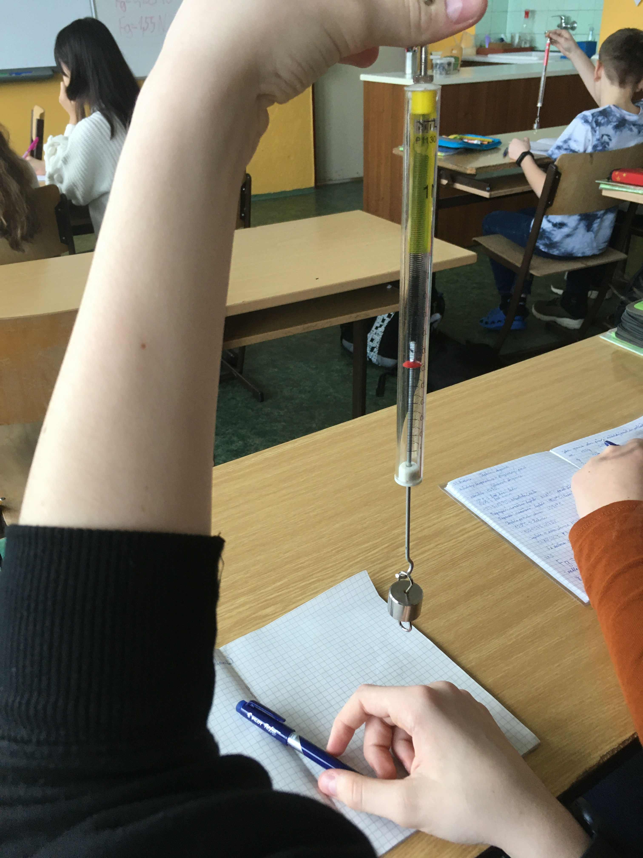
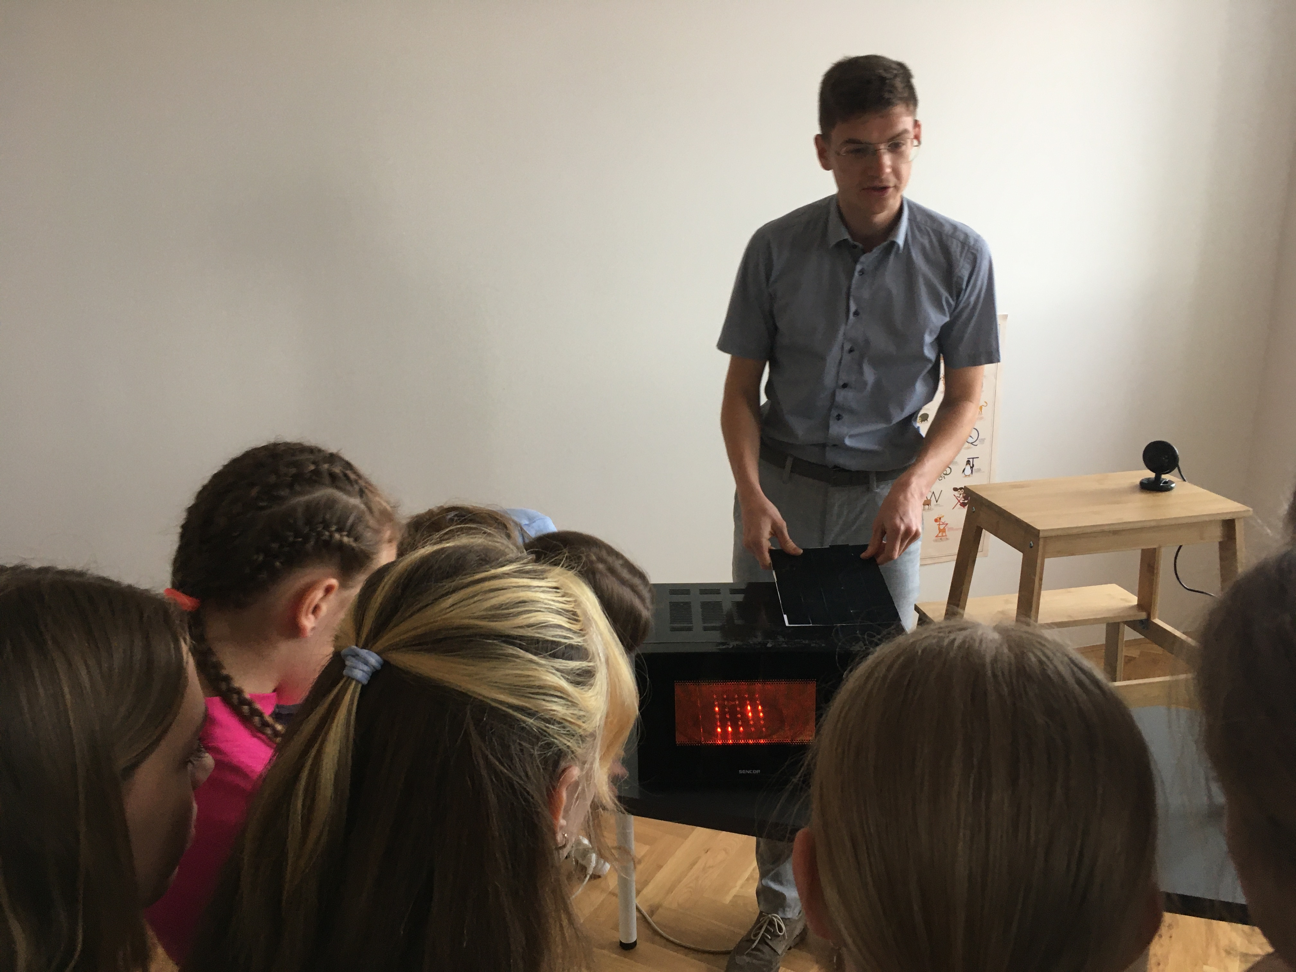
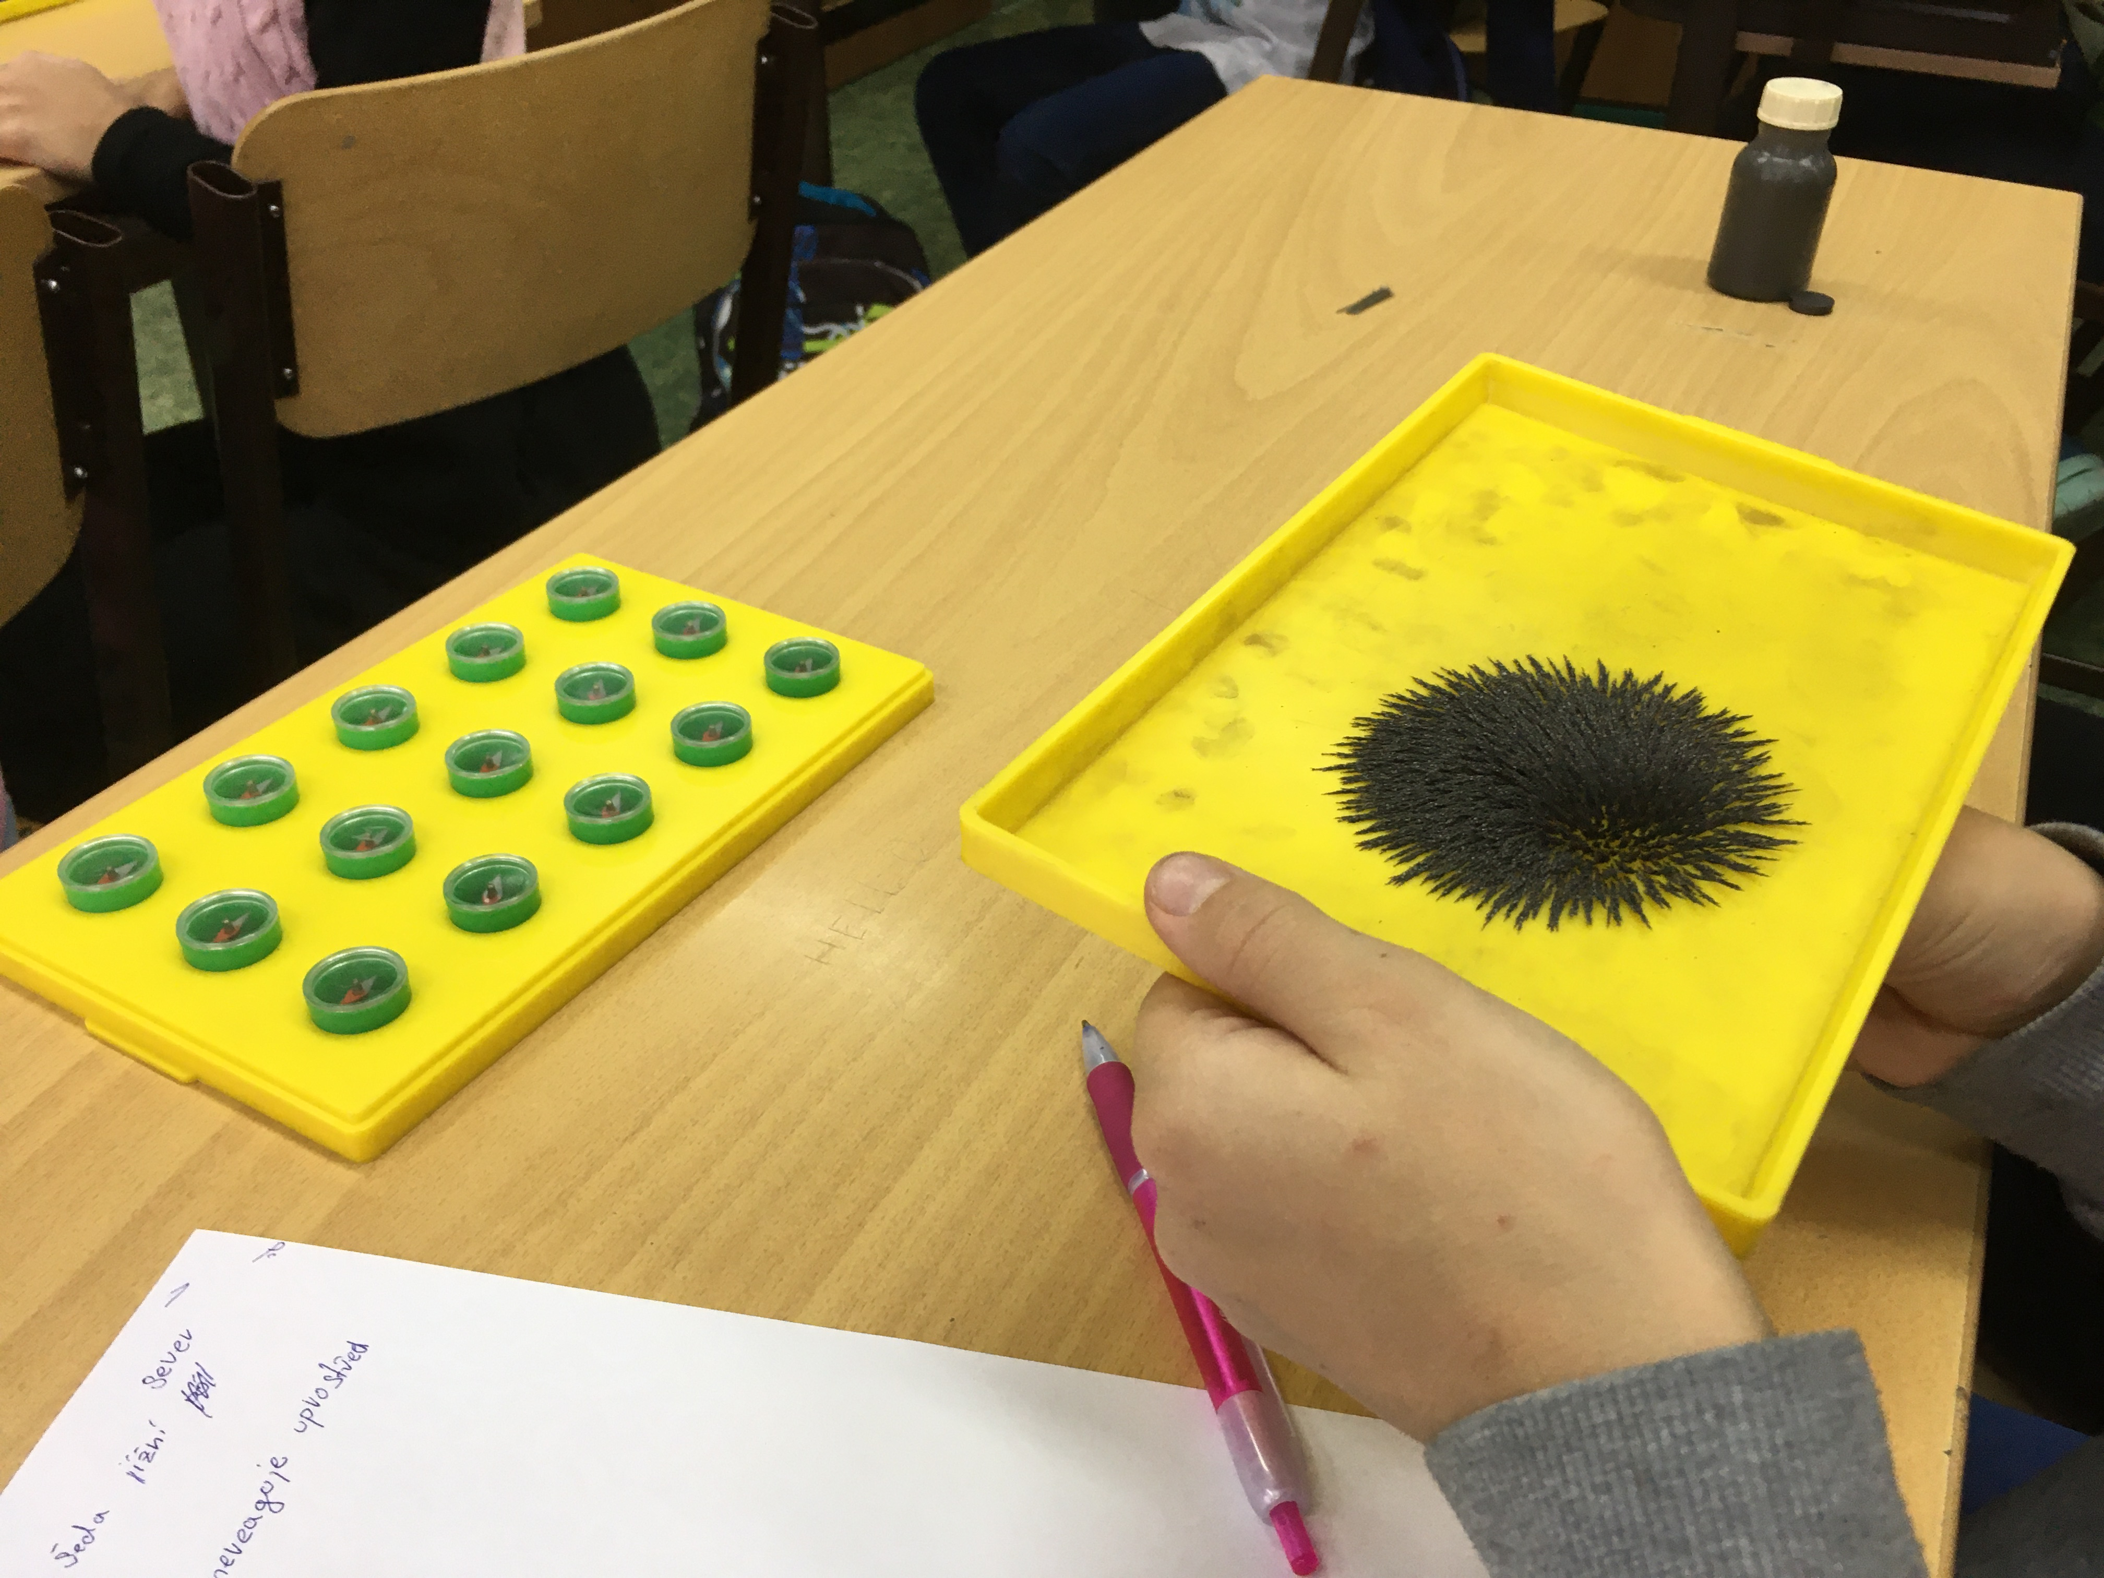
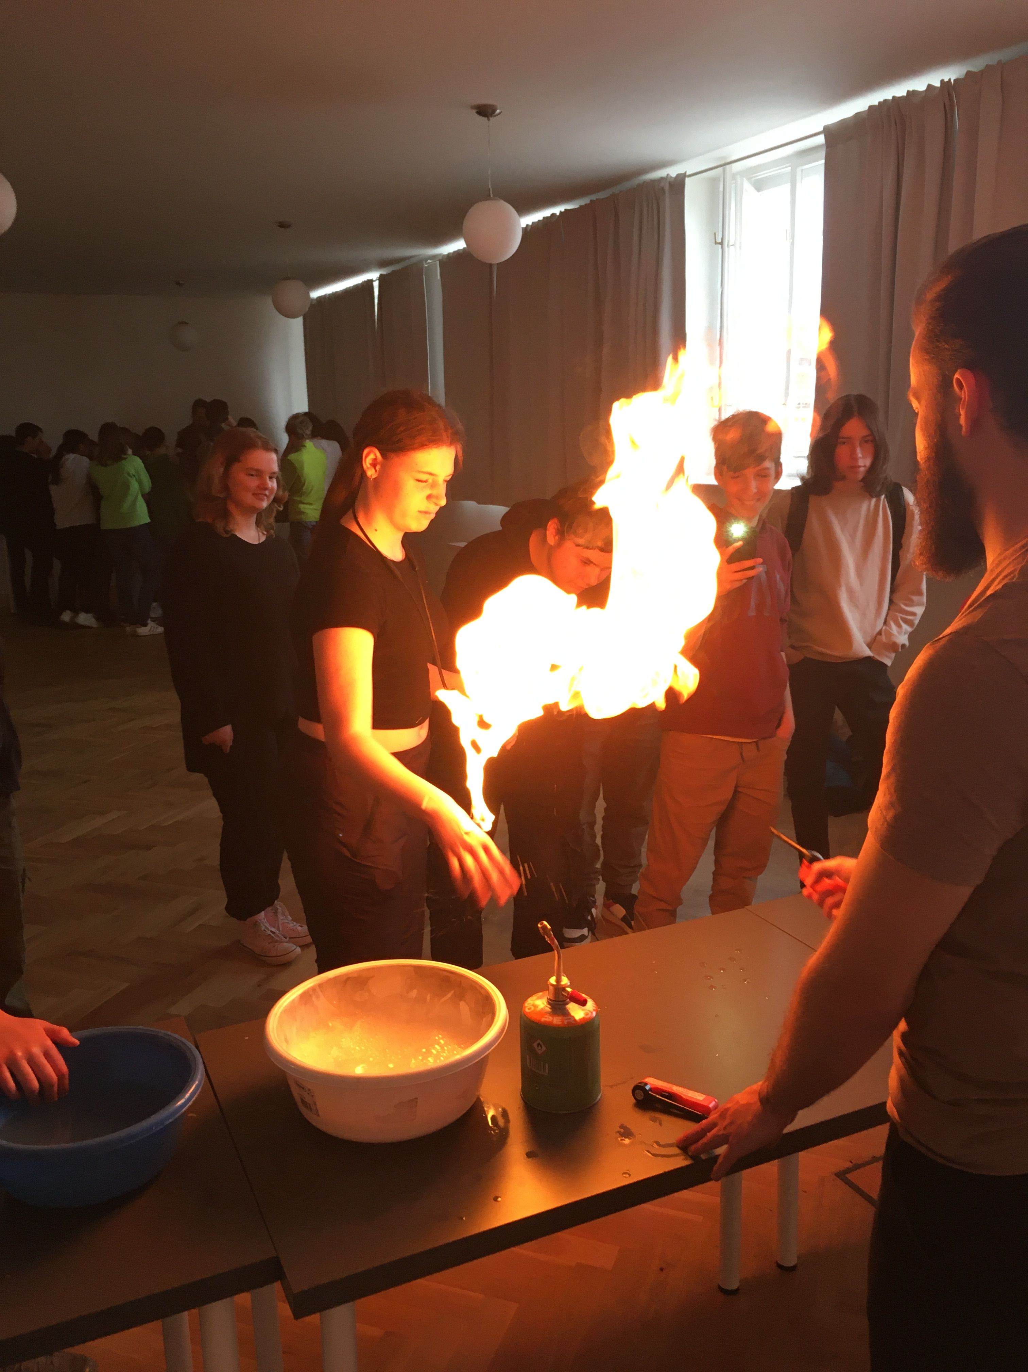

5. Jazykové vzdělávání a jeho podpora
Anglický jazyk
Základní škole Písnická v Praze 12 probíhá výuka anglického jazyka od třetí třídy s tříhodinovou dotací v každém ročníku, v deváté třídě mají studenti angličtinu čtyřikrát týdně. V šesté třídě dětem přibývá další cizí jazyk; bylo možno volit mezi němčinou a francouzštinou, časová dotace pro druhý volitelný jazyk je tři hodiny týdně, v devátém ročníku pak dvě vyučovací hodiny týdně.
Vyučující cizích jazyků se kontinuálně vzdělávají, účastní se konferencí, školení, workshopů a webinářů, jejichž obsahem je implementace nejnovějších poznatků o jazykovém vzdělávání do výuky. S poznatky a zkušenostmi získanými na těchto setkáních seznamují své kolegy na pravidelných schůzkách sekce cizích jazyků, následně jsou tyto testovány ve výuce.
Jazykové vzdělávání má na naší škole tradici a velmi dobrou úroveň, což je možno přičíst na vrub mimo jiné ideálně sníženým počtům žáků v jednotlivých studijních skupinách a dále nepolevujícímu tempu, které, byť bylo možno volit jej individuálně s ohledem na úroveň schopností a možností konkrétních skupin, se snaží držet vyučující paralelek jednotné, tj. vysoké. Žáci se s úspěchem po celý rok účastní nejrůznějších jazykových soutěží, každoročně naši školu velmi dobře reprezentují v obvodním kole anglické a německé olympiády.
Při prezenční výuce cizích jazyků běžně využíváme projektového vyučování, skupinového a kooperativního vyučování, práce na PC, internetu – nejrůznějších portálů věnujících se výuce cizích jazyků a hrám, Youtube; pravidelně je využíváno audiotechniky a interaktivních tabulí jazykových učeben. V každém ročníku děti vypracovávají projekty na nejrůznější témata, jež jsou zároveň probíranými tématy výuky. Tyto své projekty pak studenti prezentují formou posteru či powerpointové prezentace během vyučování před spolužáky. Zvláštní oblíbenosti se tradičně těší projekt Food-Cooking-Recipes - vaření ve školní kuchyňce s komunikací v angličtině s následnými prezentacemi žáků (knihy receptů, videa, powerpointové prezentace, plakáty).
Motivaci našich žáků k výuce cizích jazyků, jež zůstává tradičně poměrně vysoká, zvyšujeme různými způsoby; k těm již léty prověřeným patří využívání cizojazyčných časopisů při vyučování. Při výuce angličtiny byly využívány 3 anglické časopisy z nakladatelství Bridge Publishing House - cíleně zvolené pro práci v jednotlivých ročnících podle stupně obtížnosti textů v časopisech obsažených; Play, Ready, Gate.
Velkému ohlasu se letos těšil jazykově poznávací zájezd do Bournemouth v Anglii. Kromě výuky v angličtiny v jazykovém centru naši žáci absolvovali bezpočet výletů na zajímavá místa. Viděli například vřesoviště se stády divokých koní v národním parku New Forest, jurské pobřeží v hrabství Dorset, čarodějnickou vesničku Burley, námořní základnu, HMS Victory a Spinnaker Tower v Portsmouth, Corfe Castle s rituálem „cream tea“, Oceanárium v Bournemouth, Palace House, opatství a velkolepou sbírkou starých automobilů v Beaulie. Prohlédli si slavnou katedrálu s kulatým stolem krále Artuše ve Winchestru, koupali se v ikonické mořské zátoce Lulworth Cove a poslední den zájezdu pak strávili prohlídkou pamětihodností Londýna.

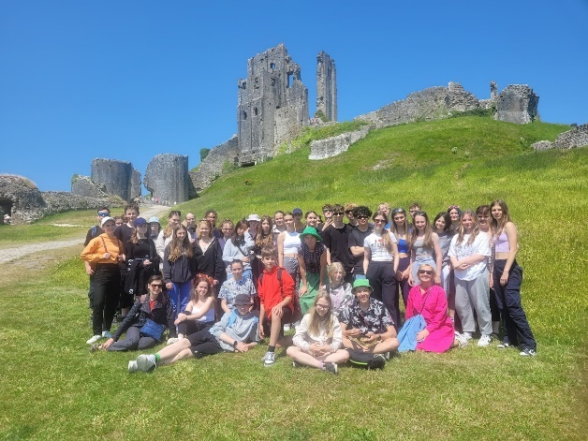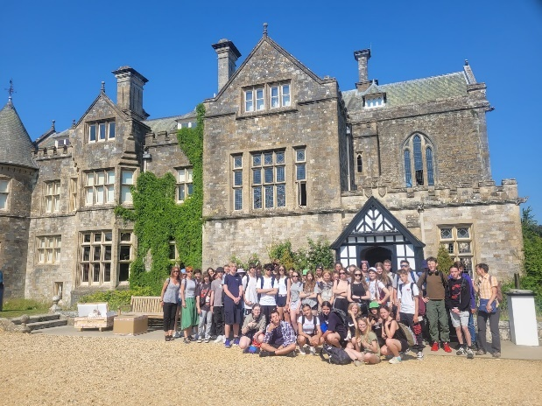
Francouzský jazyk
Projekty ve třídách
Po dokončení lekce žáci zpracovávají a poté prezentují projekty na různá témata, na kterých mohou spolupracovat v menších skupinách či ve dvojicích. Během školního roku jsme měli projekty, např. v 6. ročníku: Francie, Rodokmeny v rámci okruhu Ma famille – Moje rodina, Mes sports - Sporty, Frankofonie, Mes loisirs - Moje záliby či Mes goûts - Moje chutě. V 7. ročníku: Moje město, Moje škola a předměty, v 8. ročníku např. Moje pocity, Svátky a v 9. ročníku větší projekty, např. Moje škola či Jak chráníme životní prostředí.

Program ČT Edu,TV Déčko – Bílá paní – La Dame Blanche
V hodinách francouzštiny jsme opakovaně využívali program TV Déčko pro děti pod názvem „Chantal Poullain učí s Bílou paní děti francouzsky“. Jde o unikátní projekt České televize a Francouzského institutu v Praze. Pro vzdělávací charakter celého projektu převzalo nad projektem záštitu Ministerstvo školství, mládeže a tělovýchovy.
Vybírali jsme si jednotlivé díly tohoto animovaného seriálu ve čtyřech jazykových variantách (francouzsky s českými titulky, francouzsky s francouzskými titulky, česky s francouzskými titulky a francouzsky bez titulků) a hráli si edukativní hry, které žákům pomáhají proniknout do základů tohoto jazyka.

Ve výuce používáme učebnice Amis et compagnie I, nakl. Clé International pro 6. a 7. ročník, pro 8. a 9. ročník - II. díl. Jde o úroveň A1 a celou učebnicí nás provází Alexander Dumas prostřednictvím příběhů Tří mušketýrů zpracovaných do podoby komiksu, který žáky vždy velmi baví. Žáci se tak dozvídají informace z reálií francouzsky mluvících zemí. Součástí učebnice je příručka obsahující slovníček a přehled gramatiky. Učebnice směřují k jazykové zkoušce DELF A1, A2. Nově používáme i interaktivní učebnice. Průběžně pracujeme s francouzskými interaktivními programy. Se staršími žáky pracujeme s televizní stanicí TV5monde – výukovým program ve francouzštině dle jazykových úrovní žáků. Využíváme jazykové učebny i nově otevřenou jazykovou multimediální učebnu ve 2. patře, která je plně a funkčně vybavena novými počítači a sluchátky. Ve výuce sledujeme originální filmy ve francouzštině s českými titulky – např. Belle et Sebastien, La famille Belier, Les Intouchables aj. Využíváme nejrůznější jazykové portály, online procvičování aj.

V adventním období ve středu 14. 12. 2022 jsme se rozhodli zpestřit hodiny FJ přípravou jednoduché francouzské speciality v naší školní kuchyňce. Na přípravu i konzumaci jsme měli pouze jednu vyučovací hodinu, proto zvítězila příprava palačinek – les crêpes. I když jsme museli vše zvládnout za tak krátkou dobu, výsledek se dostavil – palačinky krásně voněly i chutnaly. Tyto zpravidla sladké světlé palačinky z pšeničné mouky jsou označovány jako les crêpes. Další variantou jsou slané palačinky, tzv. les galettes, které se dělají zejména z celozrnné mouky. Během vaření jsme si přiblížili francouzskou gastronomii a svátky v jednotlivých regionech a s tím spojené stravovací zvyky. Děti byly opravdu spokojené a určitě si vaření v podobném duchu brzy zopakujeme. Hodiny probíhaly částečně ve francouzštině. Žáci mají hodiny vaření velmi oblíbené a určitě plánujeme více praktických hodin vaření ve stylu a´la française. Přejeme: „Bon appetit“

Projekt Frankofonie 2023
V pondělí 20. 3. 2023 proběhl mezinárodní den Frankofonie (Journée internationale de la Francophonie). I v letošním školním roce jsme se zapojili se všemi žáky, kteří se učí francouzsky. Projektu jsme se věnovali celý týden. Slavnostní den jsme zahájili přípravou obložených francouzských baget ve školní kuchyňce. Žáci si připravili opravdu skvělé bagety a přinesli si mnoho surovin. Součástí dnů Frankofonie byla prezentace frankofonních států, které si žáci postupně losovali. Dozvěděli jsme se mnoho zajímavých informací o různých státech, včetně afrických (např. Kongo, Togo, Benin, Niger a mnoho dalších). Žáci se rovněž seznámili s různými zeměpisnými pojmy ve francouzštině.
Frankofonie označuje zpravidla celek zemí užívajících francouzštinu jako prostředek k dorozumění nebo k rozvoji kultury. Termín frankofonie je však daleko obsáhlejší, neboť sdružuje země, kde je francouzština: jediným oficiálním jazykem (Francie, Kongo, Monako aj.), mateřským jazykem velké části obyvatel (Francie, Belgie aj.), kulturním jazykem (Rumunsko, Maroko, Alžírsko, Egypt aj.) – jazykem jen určité společenské vrstvy (např. Izrael), frekventovaným jazykem jen v určitých oblastech větších států (USA – Louisiana, Nová Anglie aj.)
Hravě s francouzštinou v 5. třídách
Pod vedením p.uč. Hanyšové si žáci 7. tříd připravili krátké prezentace pro žáky 5.A a 5.B. Cílem projektu bylo seznámení mladších žáků se základy francouzštiny, neboť se budou rozhodovat, zda si na II. stupni vyberou FJ či NJ jako 2. cizí jazyk. Hodiny proběhly 22.5.v 5.A a 23.5. v 5.B. Prezentace byly zakončené písničkou “On écrit sur le mur” od skupiny Kids United.
Ruský jazyk
Výuka ruského jazyka probíhá v 7. a 8.ročníku s tříhodinovou dotací a v 9.ročníku s dvouhodinovou dotací.
Při výuce používáme moderní řadu učebnic z nakladatelství Klett i její digitální formu.
Žáci v hodinách a v rámci domácí přípravy vypracovávají projekty, které jsou zaměřeny na probíraná témata (Volný čas, Rodina, Škola, Cestování…).
Německý jazyk
Pracujeme na projektech během celého školního roku. Po dokončení lekce žáci zpracovávají a poté prezentují projekty na různá témata. Během školního roku jsme měli různé projekty, např. ročníku: Berlin, Rodokmeny v rámci okruhu Meine Familie – Moje rodina, Mein Freizeit- Můj volný čas, das Essen - jídlo, die Körperteile – části těla. Žáci 7. a 8. tříd si vyzkoušeli příprava německých a rakouských specialit ve cvičné kuchyňce. Žáci na projektech pracují většinou samostatně. Na větších projektech mohou spolupracovat v menších skupinách či ve dvojicích. Žáci mají možnost prezentace na počítačích. V prosinci se konalo školní kolo olympiády v německém jazyce, žák 9. B reprezentoval naši školu v okresním kole, které se konalo v březnu na ZŠ s RVJ K Milíčovu, Praha 4.
K zapojení digitálních kompetencí využíváme v hodinách NJ aplikace Kahoot, Jeopardy, ISL – pracovní listy, Liveworksheets, aj.
Soutěže
Sportovní soutěže
Mezitřídní turnaje ve vybíjené
Svatováclavský turnaj II.stupně
POPRASK:
Přehazovaná III.
Florbal II. Mix
Házená IV. starších žáků a starších žákyň
Basketbal IV. starších žáků
Basketbal IV. starších žákyň
Sálová kopaná III. mladších žáků

Výtvarné soutěže
„Strom plný života – budoucnost planety“, kterou při příležitosti MĚSÍCE ZEMĚ vyhlásila MČ Praha 12 – 1. stupeň: 1. místo (3. B). 2. místo (5. B), 2. stupeň: 2 (7. B). a 3. místo (6. A).
Obálka na brožuru Prahy 12
Soutěž MV ČR „Svět očima dětí“, kde děti výtvarně i literárně vyjádřily své pohledy na zadané téma Netolismus a Pomněnkový den.
Hledáme mladého grafika
Komiksová soutěž – Adra
Návrhy na výmalbu podchodu na MČ Praha 12

Hudební soutěž
Ve středu 22.2. se poprvé konalo školní kolo hudební soutěže „Jarní petrklíč“.
Žáci 1.stupně soutěžili ve dvou kategoriích – instrumentalisté a zpěváci.
Ze všech soutěžících byli vybráni čtyři nejúspěšnější žáci, kteří naši školu reprezentovali na hudebním festivalu 23.3. v kulturním domě Krakov v Praze 8, kde se umístili dvakrát na druhém a jednou na třetím místě.

6. Pedagogičtí pracovníci
V tomto školním roce zajišťovalo výchovně vzdělávací proces a zájmové vzdělávání celkem 45 pedagogických pracovníků, tj. 29 učitelů, 7 vychovatelek školní družiny, 10 asistentů pedagoga a 1 dvojjazyčný asistent. Pedagogický sbor je dlouhodobě stabilní, jsou v něm zastoupeni mladí i starší pedagogové. Většina pedagogů splňuje podmínky odborné kvalifikace, 2 pracovníci si doplňují odbornou kvalifikaci.
7. Věková struktura pedagogických pracovníků
 | ped. prac. celkem | ped. prac. s odbornou kvalifikací | ped. prac. bez odborné kvalifikace
počet (fyz. osoby)  k 31. 12. 2022 | 45 | 43 | 2

věk | do 30 | 31 - 40 | 41 - 50 | 51 - 60 | 61 – a více
počet (fyz. osoby) k 31. 12. 2022 | 2 | 5 | 17 | 14 | 7
8. Další vzdělávání pedagogických pracovníků
8. 1 Počet pedagogických pracovníků, kteří si doplňují odbornou kvalifikaci:
Magisterské studium: 1 pracovník
Bakalářské studium: 1 pracovník

8. 2 Zaměření průběžného vzdělávání pedagogických pracovníků
Systém dalšího vzdělávání našich pedagogů na prvním i druhém stupni je zaměřen na získávání a následné uplatňování nových metodických a didaktických postupů a poznatků ve všech vyučovaných předmětech. Dle své aprobace učitelé využívají nabídky školení Tvořivé školy, IDV, NPI, ČŠI a dalších vzdělávacích institucí, včetně seminářů, školení poskytovaných MČ Praha 12, webinářů a e-learningů. Výchovní poradci, metodik primární prevence, koordinátoři EVVO, ŠVP a ICT se orientují na vzdělávání ve svých specializacích.
Oblasti vzdělávání | Počet učitelů | Kurzy
Český jazyk , Čtenářská gramotnost | 8 | Mediální výchova a kritické myšlení, Slohová výchova a tvůrčí psaní, Skladba aneb vše, co potřebujete vědět, abyste ji učili s radostí, jistotou a smysluplně, Hravý Čj a čeština pro I. stupeň, Problematika pravopisu na I. stupni, Čtenářské dílny III. – poezie, Čtenářská gramotnost pro I. stupeň, Jak nalákat žáky k četbě textu – čtení s předvídáním, literární kroužky, Základní metody kritického myšlení R-U-R, Pojmové mapy pro zlepšení čtenářské gramotnosti I. a II.
Matematika ,Matematická gramotnost a pregramotnost | 9 | Hry v hodinách matematiky, Jak na násobení na I. stupni ZŠ, Skupinová intervize, Vivibooks matematika, Je matematika věda, která naučit se nedá?, Doplňování mezer v matematice v oboru 0-20 pomocí aplikace Včelka, Slovní úlohy na I. stupni, Zlomky a desetinná čísla na I. stupni ZŠ, Typografie
Zeměpis | 1 | Moderní trendy v geografii
Výuka ČJ jako cizího jazyka | 2 | Nový žák – cizinec v mé třídě, Hodnocení žáků s odlišným mateřským jazykem, Jak na výuku studentů z Ukrajiny v aplikaci Včelka, Francouzská výslovnost, francouzština s efektem, Be Christmassy
Cizí jazyk | 4 | Jak rozmluvit žáky v hodinách Aj, Fj – Zaostřeno na výslovnost, Učebnice a pomůcky ve výuce Aj,Tipy pro rychlé aktivity bez přípravy na hodiny cizích jazyků, Rethinking Descriptive Feedback, Assessment and Grading in the Higher Education Classroom
Zdravý životní styl (zdravotní gramotnost) | 5 | Dopravní výchova, Socioemoční učení, Jak na životní rozhodnutí, Život v metropoli, Město přátelské k dětem, Společně za kvalitu života v metropoli, Co vědět o smrti a truchlenípro ZŠ
Výtvarné umění, hudba | 1 | Kreativní dílna Hv na I. stupni
ICT, digitální technologie | 7 | Umělá inteligence na ZŠ, EDUdílny, DigiDayEdu – Umělá inteligence ve výuce i v denní práci učitele, technologické gramotnosti, Novinky ze světa Kahoot, Den bezpečnějšího internetu – odb.konference, Umělá inteligence v nástrojích pro učitele, Pojmové mapyContexMinds, Mapové nástroje ARcGIS, Microsoft Roadshow pro školy, Kybernetická bezpečnost a prevence
Environmentální výchova | 1 | Konference
Fyzika | 1 | “Stabilní…a nebo ne?“, Fyzika mikrosvěta – základy, vodí, nevodí?, Spektografie, tunelový jev, rentgen, Kryptografie, Elektronové orbitaly, Jádra atomů, Radioaktivní záření, Elementární částice, Revize RVP RZ – Digi plovárna: Programování pomocí senzorů II.stupeň
Prevence jevů rizikového chování | 3 | Setkání školních metodiků prevenceP12, Naše škola kyber bezpečná, Nenechte se ovládat dezinformacemi, Šikana a kyberšikana, Truchlení u dětí a možná pomoc ze strany školy, Kyberdítě a jeho sítě, jak mluvit s dětmi v/o náročných životních situacích, Nebezpečné výzvy na TikToku, Etika a prosociální chování, Využití IVýP v rámci řešení rizikových chování , Kybernetická bezpečnost a prevence
Ostatní | 4 | Nápady do hodin na konci školního roku, Učíme se venku na ZŠ a SŠ, Třídní managment, Třídnické hodiny smysluplně, Náročná třída
Integrace, inkluze | 5 | Jak hodnotit žáky s OMJ, Jak pomáhat dětem se SPUCH v družině, Rozumíte svému autistovi, Začleňování žáků s OMJ, Vzdělávání dětí a žáků cizinců – zákl. právní úprava,
Osobní rozvoj učitelů | 2 | Základní kurz pro instruktory lyžování, Psychohygiena učitele, Albatros – schůzka důvěrníků, Konference pro učitele II. stupně ZŠ a SŠ, Propojování formálního a neformálního vzdělávání před a po revizi RVP ZV, Miniveletrh inspirací Magenta, 10.mezinárodní jazyková konference, VII. konference Centra Locika: Když schází naděje, Podpora kvality pregraduální přípravy ped. pracovníků, EDUCA konference a workshopy v ZŠ Lesní, Analýza kvalitních dat
Kariérové poradenství | 2 | Jak zvládat všechny role vých. poradce, Setkání školních poradenských pracovníků
Asistent pedagoga | 3 | Spolupráce učitele a AP
Nadaní | 1 | Role poradenského pracoviště při nastavení podpůrných opatření u nadaného žáka

9. Počet zapsaných dětí pro školní rok 2023/2024 a odkladů školní docházky na školní rok 2023/2024 (dle výkazů pro daný šk. rok)
 | zapsané děti | přijaté děti | odklady škol. docházky
počet | 97 | 53 | 15

10. Hodnocení činnosti školní družiny
Ve školním roce 2022-2023 bylo k pravidelné docházce do školní družiny zapsáno 184 žáků z 1.až 4.tříd. V tomto školním roce pracovala školní družina v 7 odděleních. V průběhu roku se ze školní družiny odhlásilo 21 žáků, převážně ze 3. a 4. tříd. Docházku k měsíci červnu dokončilo 164 žáků. V důsledku válečného konfliktu na Ukrajině se ke stávajícím ukrajinským žákům nově přihlásilo do školní družiny 11 nových žáků.
Celkem 4 oddělení školní družiny mají zázemí v objektu Krhanická s vlastními hernami a zahradou. Další 3 oddělení sídlí v hlavní budově školy. V jednom za dvou pavilonů v Krhanické o letošních prázdninách probíhá rozsáhlá rekonstrukce.
Všechny vychovatelky se během školního roku nadále vzdělávaly na školeních v rámci MŠMT i v rámci osobního rozvoje. Školní družina úzce spolupracuje s třídními učiteli, výchovným poradcem, školním psychologem a rodiči. S rodiči jsme v každodenním kontaktu, kdy společně řešíme především chování, zdravotní stav žáka a informujeme rodiče o dění ve školní družině. I v letošním školním roce působil v družině asistent pedagoga.
Za každého počasí využíváme školní zahradu a hřiště, které jsou vybaveny herními prvky, pískovišti, sportovním nářadím a venkovními hrami.
Do týdenní skladby zájmového vzdělávání patří řízené aktivity, patří sem výtvarná, pracovní, literární, dramatická, hudební,poslechová, dopravní, estetické činnosti, které jsou kolektivní nebo individuální, organizované nebo spontánní. Dodržujeme stravovací a pitný režim, věkovou přiměřenost a příznivé sociální klima.
Umožňujeme žákům 2. - 4.tříd přípravu na vyučování na základě dobrovolnosti, k psaní domácích úkolů vytváříme vhodné podmínky.

V tomto školním roce pořádala školní družina tyto akce:

Halloweenské malování
Drakiáda
Divadelní představení s Mikulášským programem
Vánoční besídky
Bobování
Masopustní karneval
Ukázka živých papoušků
Den Země
Den dětí se zahradní slavností
Atletický trojboj
Výtvarné a rukodělné dílny
Smyslové vnímání – hry a soutěže
Malování na chodníky
Pohybové a závodivé hry
11. Poradenské služby školy
Organizace podávání přihlášek na střední školy a střední odborná učiliště:
V průběhu 1. pololetí školního roku byly žákům 8. ročníků prostřednictvím předmětu pracovní činnosti – volba povolání předávány informace o oborech vzdělávání na středních školách a středních odborných učilištích. Žáci byli seznámeni s náplní činnosti jednotlivých pracovních pozic v rámci různorodých oborů vzdělávání.
V obou třídách 8. ročníku proběhla přednáška k volbě povolání, organizovaná Úřadem práce pro Prahu 3.
Ve 2. pololetí se v 8. a 9. třídách uskutečnil pilotní projekt Koučovacího workshopu LifeVest – „Jak na životní rozhodnutí“. Během workshopu hledali žáci odpovědi na klíčové otázky: kdo jsem a kam chci dál směřovat.
Žáci z 9. tříd byli pravidelně informováni pomocí informačních letáků a webových stránek příslušných středních škol o nabídce studijních oborů středních škol a středních odborných učilišť. V průběhu září byla zřízena v prvním patře školy informační nástěnka k přijímacímu řízení na střední školy. Výchovná poradkyně pravidelně umisťovala na nástěnku aktuální termíny, informace a nabídky jednotlivých škol. Každý žák 9. ročníku obdržel od výchovné poradkyně brožuru Atlas školství. V každé třídě byly taktéž k dispozici k zapůjčení brožury k volbě povolání, vydané PPP Ohradní.
V říjnu organizovala výchovná poradkyně ve spolupráci s PPP Barunčina, TU a učiteli specifických předmětů individuální Profitesty k volbě povolání, kterých se zúčastnilo 25 žáků 9. tříd.
Během listopadu proběhla ve škole prezentace studijních oborů Střední školy gastronomické a hotelové.
V průběhu školního roku pracovala se žáky 9. tříd také školní psycholožka, která se ve svých aktivitách zaměřila především na zvládání stresu, stresových situací a relaxační techniky.
Z celkem 58 žáků 9. tříd odchází na gymnázia 10 žáků, na obchodní akademie 5 žáků, na střední průmyslové školy 7, střední odborné školy 16 žáků a neumístěno zůstaly 4 žáci, kteří se budou hlásit na úřad práce.

Výsledky přijímacího řízení na střední školy, školní rok 2022/23

9. ročníky | Gymnázia | OA | SPŠ | Ostatní SŠ | SOU | Celkem
státní SŠ | 9 | 5 | 7 | 9 | 10 | 40
soukromé SŠ | 1 |  |  | 8 | 5 | 14

Výsledky přijímacího řízení na víceletá gymnázia, školní rok 2022/23
Do víceletých gymnázií si přihlášku podalo z 5. tříd 19 žáků, ze 7. tříd si přihlášku podalo 8 žáků.

Gymnázium | G  Voděradská | G  Vítězná Pláň | G  Christiana Dopplera | G  ARCUS | G  Ústavní | Celkem
5. ročníky | - | - | 1 | 1 | - | 2
7. ročníky | 1 | 1 | - | - | 1 | 3

Řešení problémových situací ve škole:

Hodnocení výchovných komisí:
Ve školním roce 2022/2023 proběhlo celkem 47 jednání s rodiči a 31 jednání se žáky.
S některými žáky bylo jednáno opakovaně, zlepšení v jejich chování či prospěchu bylo školským poradenským pracovištěm v průběhu školního roku opakovaně kontrolováno. Nejčastějšími důvody pro svolání výchovné komise stejně jako ve školním roce 2022/2023 byly:
- velmi neukázněné a nevhodné chování vůči spolužákům
- nepřipravenost na vyučování, neplnění školních povinností
- ze strany rodiny zanedbání školní docházky, nespolupráce se školou, výchovné
problémy, prospěchové problémy.

Některých jednání ve škole se zúčastnila kurátorka pro děti a mládež, školní psycholožka, psycholožka z PPP Modřany, asistentka pedagoga. U jednání s ukrajinskými žáky byla přítomna dvojjazyčná asistentka pedagoga, která pomáhala s tlumočením
Na závěr každého jednání byla stanovena opatření ke zlepšení: nabídka spolupráce se školní psycholožkou včetně možnosti vyšetření žáka v PPP, pravidelná konzultace žáka, popř. jeho rodiny s kurátorem pro děti a mládež (v případech neplnění školní docházky a neomluvené absence), pravidelné konzultace s učiteli předmětů, kde došlo k výraznému zhoršení prospěchu, podle aktuální potřeby hospitace školní psycholožky a výchovných poradkyň ve třídách, doporučení konzultací rodičů s dětským psychologem, psychiatrem, popř. s dalšími odborníky a pravidelná spolupráce se školou, s TU, nabídnuty kontakty na další odborná pracoviště, na SVP Rakovského, nabídnuto podle možností ZŠ i případné přeřazení žáka do nového kolektivu paralelní třídy.
Navrhovaná opatření byla kontrolována výchovnými poradkyněmi většinou po měsíci pohovory s TU a dalšími vyučujícími dané třídy a se školní psycholožkou.
Závažné přestupky proti školnímu řádu, zanedbání péče rodičů o dítě a opakující se výchovné komise s daným žákem byly vždy neprodleně oznámeny kurátorce pro mládež na Odbor sociálních věcí.
Výchovná poradkyně spolu s metodičkou prevence a školní psycholožkou organizovala výzkumné šetření ve třídách druhého stupně s cílem monitorovat a zlepšit sociální klima ve třídách. Na základě vyhodnocených dotazníků pracovala školní psycholožka s vybranými ohroženými či problémovými žáky v průběhu školního roku tak, aby se klima dané třídy zlepšilo. Na tyto kroky navázaly také třídnické hodiny jednotlivých třídních učitelů a působení školní psycholožky ve třídách. V podobném šetření bude školní poradenské pracoviště pokračovat také v příštím školním roce 2023/2024.

Diagnostika a péče o žáky se speciálně vzdělávacími potřebami
Škola byla v pravidelném kontaktu s psycholožkou a speciální pedagožkou PPP Barunčina. Jednou měsíčně se konaly návštěvy obou pracovnic ve škole. Učitelé konzultovali výukové a výchovné potíže žáků, vyrovnávací a podpůrná opatření u dětí, které jsou v péči PPP, potíže při komunikaci s rodiči. Pracovnice podle potřeby chodily na náslechy do tříd, věnovaly se konzultacím s asistenty pedagoga, probíhala pravidelná revize IVP.

Spolupráce se speciálně pedagogickými centry
V průběhu celého roku škola komunikovala a spolupracovala s SPC Horáčkova, Jivenská, Ječná, Klíč a dalšími, které mají jednotlivé žáky v evidenci a péči. Pracovnice jednotlivých center navštěvovaly žáky ve vyučování, konzultovaly s vyučujícími.

Spolupráce s asistenty pedagoga
Ve školním roce 2022/2023 působil asistent pedagoga u 15 žáků. Výchovné poradkyně byly ve stálém kontaktu s asistenty pedagoga, konzultovaly s nimi nastalé problémy. Účastnily se také vyučovacích hodin, kde sledovaly vzájemnou spolupráci vyučujícího, AP a žáka. Do vyučovacích hodin zvaly i psycholožku a speciální pedagožku z PPP Barunčina, Praha 4.

Vzdělávání nadaných žáků
Ve školním roce 2022-2023 bylo v ZŠ 46 talentovaných žáků, kteří svůj talent prezentují v oblasti intelektové (matematika, logika, informatika, mediální technologie, zeměpis), v oblasti sportovní (tenis, gymnastika veslování, volejbal, plavání, fotbal) a v oblasti umělecké (hra na hudební nástroj, zpěv, kresba, moderní tanec, roztleskávačky). Nejvíce talentovaných žáků je ve sportu. Talentovaní žáci se úspěšně účastnili olympiád a soutěží.

Kartotéka žáků se speciálně vzdělávacími potřebami
K 28. 6. 2021 bylo v kartotéce žáků se SVP evidováno 65 žáků s 2. - 4. stupněm podpůrných opatření, z toho 6 žáků pracovalo podle IVP. Těmto 6 žákům bylo k vysvědčení vypracováno vyhodnocení IVP. Při plnění IVP i ze strany rodičů nastalo zlepšení grafického projevu, čtenářské dovednosti, větší samostatnosti v plnění povinností. Významnou pomocí pro žáky byly také intervenční hodiny na 1. i 2. stupni.
Ve školním roce 2023-2024 budou výchovné poradkyně pokračovat ve vedení agendy žáků se SVP, IVP, jejich rodiče budou pravidelně informovat o úspěšnosti plnění ze strany žáka i rodičů.

Spolupráce s METOU, o.p.s
ZŠ ve školním roce 2022-23 využila nabídky METY, společnosti pro příležitosti mladých migrantů, při problémech v komunikaci mezi vietnamskými rodiči, jejich dětmi a školou, při zajišťování doučování češtiny, informování o vzdělání v ČR a povinnostech rodičů a žáků.

Spolupráce s odbory sociálních věcí, popř. s policií

Výchovné poradkyně spolupracovaly s Oddělením péče o rodinu a děti Městské části Praha 12 při předávání sociálním odborem vyžádaných zpráv o školní docházce, prospěchu a chování žáka. Podle potřeby byla k jednáním některých výchovných komisí přizvána kurátorka pro děti a mládež. Důvodem bylo opakované, velmi problémové chování, nepřipravenost na vyučování a s tím opakovaně spojený nedostatečný prospěch v některých předmětech.

Zkušenosti s inkluzí žáků
Na škole se většinou daří realizovat začleňování žáků se speciálně vzdělávacími potřebami, stejně jako integrace žáků z cizojazyčného prostředí. I v letošním školním roce působila ve škole v rámci Výzvy č. 54 dvojjazyčná asistentka. Věnovala se podpoře cizojazyčných žáků a komunikaci s jejich rodinami. Asistentka také pracuje od ledna s žáky z Ukrajiny (Národní plán podpory). Pomáhá jim v začleňování do prostředí školy a s výukou. Učitelé pravidelně úzce spolupracují se školní psycholožkou a speciální pedagožkou z PPP Barunčina, se školní psycholožkou a metodičkou prevence, s Metou, popř. s OPD. Dodržují doporučené pokyny z PPP, jedenkrát měsíčně konzultují své postupy a metody se školní psycholožkou přímo ve třídách.
Výchovné poradkyně se účastní nabízených seminářů k této problematice. Zkušenosti si předávají na setkávání výchovných poradců.

Činnost školního poradenského pracoviště
ŠPP ve složení výchovných poradkyň pro I. a II. stupeň, metodika prevence, ředitelky školy a školní psycholožky poskytovalo v tomto školním roce služby pedagogickým pracovníkům, rodičům žáků a žákům, případně celým třídním kolektivům. Každý z poradenských pracovníků měl stanoveny konzultační hodiny, konaly se společné schůzky všech členů ŠPP.

Činnost školního psychologa
Ve školním roce 2022-2023 se postupně zmírňovaly následky „domácí výuky“, kdy žáci byli omezeni především v sociálních kontaktech.
Psycholog se v prvních měsících zaměřoval nejvíce na žáky prvního stupně. Řešily se konflikty a problémy v komunikaci mezi žáky, konflikty mezi žáky a vyučujícími, dále problémy s nestandardním chováním žáků. Psycholog poskytoval individuální poradenství pro žáky a často i pro jejich rodiče.
Na druhém stupni se psycholog zabýval individuálním poradenstvím: nízké sebevědomí některých žáků, sebepoškozování, anorektické prvky a v neposlední řadě i konflikty v rodině. Skupinová práce ve třídách byla zaměřena na pravidelné působení ve třídách se skupinami žáků. Skupinové aktivity zahrnovaly návody k řešení konkrétních situací, týkajících se klimatu ve třídách a jednání v různých životních situacích. Žáci nejdříve písemně formulovali problémy, ke kterým se skupina měla vyjádřit. Na základě těchto poznatků psycholog připravil krátké příběhy, které žáci sehráli. Poté následovala diskuse, kdy psycholog otázkami směřoval žáky k tomu, aby sami zhodnotili shlédnuté příběhy a sami nalézali a formulovali možná řešení. Cílem bylo podnítit žáky k přemýšlení, k hodnocení situací, uvědomování si následků svého jednání a k rozhodování se pro vhodné řešení. Důležité bylo uvědomění si, že každá situace může mít více řešení, každou situaci lze vyřešit včasným zásahem, že neúspěch neznamená konec ale je signálem pro změnu v myšlení či postupu. Žáci vyšších ročníků se seznamovali s relaxačními metodami, s metodami zvládání stresových situací.
Psycholog spolupracoval s třídními učiteli, s metodikem prevence na prevenci sociálně patologických jevů, spolupracoval s výchovným poradcem zejména u žáků se specifickými vzdělávacími potřebami, dále se zástupci dalších školských zařízení. Komunikoval také s rodiči v případech vzdělávacích potíží či závadového chování žáků
12. Spolupráce s rodiči a ostatními partnery
Při škole dlouhodobě pracuje občanské sdružení Klub přátel základní školy (KPZŠ). Každá třída má svého třídního důvěrníka, který je zástupcem rodičů žáků této třídy a členem Rady KPZŠ. Klub je nejbližším partnerem, který komunikuje s vedením školy, organizačně a finančně podporuje obnovu školních prostor, přispívá na školní akce, na nákup knih do školní knihovny, na odměny pro účastníky školních akcí, lyžařských kurzů a škol v přírodě. Také finančně podporuje program prevence rizikového chování a na konci školního roku rozloučení s absolventy, kteří odcházejí na střední školy a víceletá gymnázia.
S rodiči se setkáváme na třídních schůzkách zpravidla dvakrát v průběhu školního roku. Pravidelně poskytují učitelé rodičům individuální konzultace. V daném termínu si mohou rodiče dle svých možností zapsat čas schůzky s vyučujícím. Učitel má stanovené konzultační hodiny vždy na jeden den v týdnu, kdy je rodičům k dispozici po předchozí telefonické domluvě.
Tradičními společnými akcemi pedagogů, žáků a rodičů vedle Rozloučení s deváťáky jsou Drakiáda, Lampiónový průvod, Čarodějnice, Masopustní průvod, Velikonoční nebo Vánoční jarmark. Akce pro setkávání pedagogů, žáků a rodičů ve škole organizují třídy zejména formou společných dílen, slavností a pikniků.
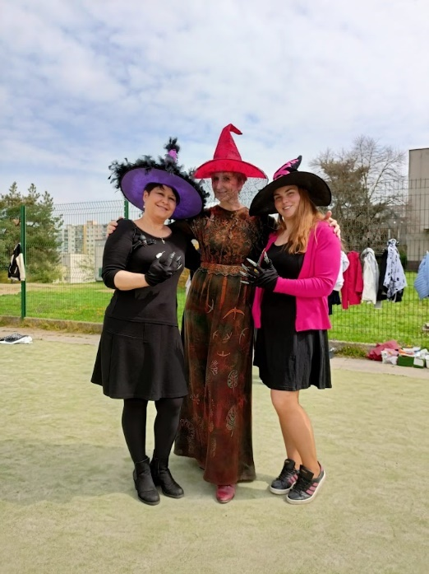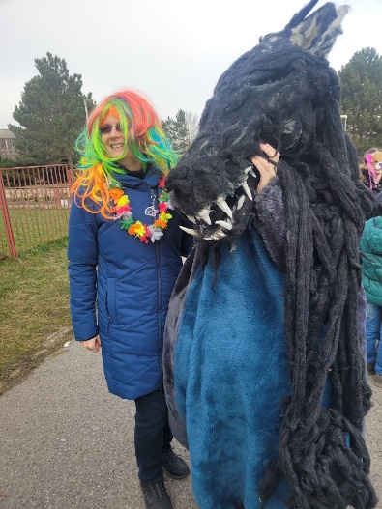

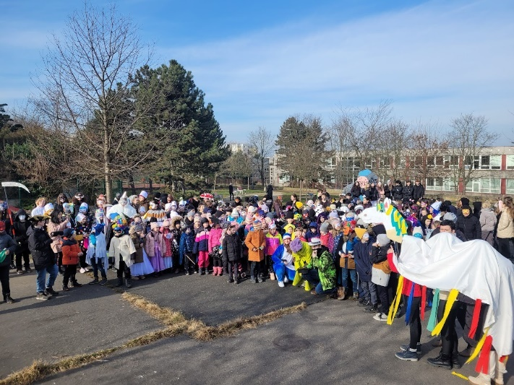

Pořádali jsme prezenční i online Den otevřených dveří, kdy mohou rodiče či jiní zájemci o školu vstoupit pomocí videa do školy. Odkaz je na našich webových stánkách. Pokud rodiče projeví zájem o návštěvu vyučování, vycházíme jim vstříc. Kromě třídních schůzek a konzultací zajišťujeme informovanost rodičů o dění ve škole prostřednictvím webových stránek školy, k výměně informací mezi rodiči žáků, učiteli a vedením školy využíváme elektronickou poštu nebo systém Bakalářů. Vedení školy vyřizuje poštu na emailové adrese zspisnicka@zspisnicka.cz, každý z pedagogů má na webových stránkách uvedenou svou vlastní emailovou adresu ve tvaru: prijmeni@zspisnicka.cz.
Během roku, pravidelně spolu s rodiči, podporujeme humanitární sbírku občanského sdružení „Život dětem“ prodejem magnetek a dalších předmětů na nákup lékařských přístrojů do dětských nemocničních oddělení, opět proběhla humanitární akce před Vánocemi „Krabice od bot“ a koupí drobných účelových předmětů přispíváme na Fond Findus.

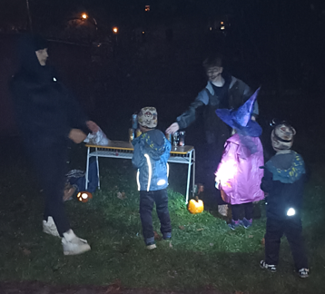
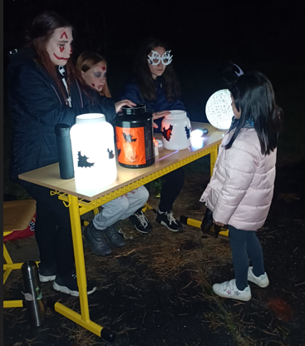

Škola účastí svých žáků podporuje akce pořádané MČ Praha 12. Žáci se pravidelně zapojují do soutěže s tématikou prevence rizikového chování Antifetfest, kterou pořádá městská část. Učitel dějepisu se pravidelně účastní se svými žáky pietních aktů při příležitosti významných historických výročích naší vlasti, které organizuje MČ Praha 12. Tyto akce pomáhají v žácích budovat patriotismus a posilovat jejich demokratické smýšlení, právě proto jim přisuzujeme velký význam.
Dalším naším dlouholetým partnerem je místní římskokatolický farní kostel Panny Marie Královny míru, kde pro naše žáky pořádají tematické pořady (Velikonoce, Vánoce).

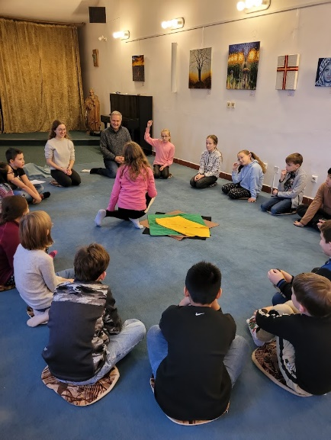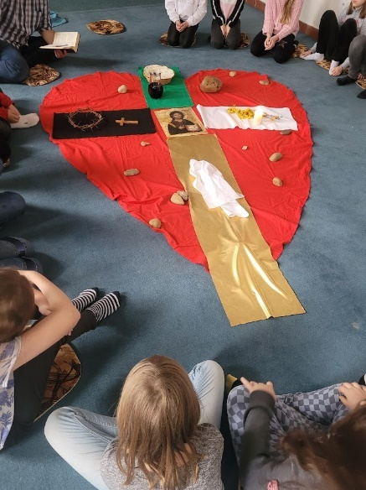

Některé třídy se vydaly do kostela sv. Jakuba v Praze na Zbraslavi a ve vzdělávacím programu nazvaném Aula Regia (Síň královská) se seznámili s kostelem, v němž jsou pohřbeni Václav II. a Eliška Přemyslovna.

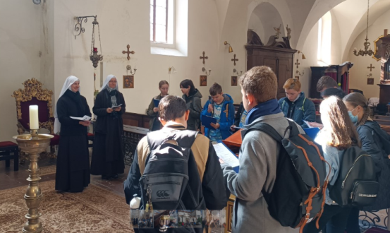
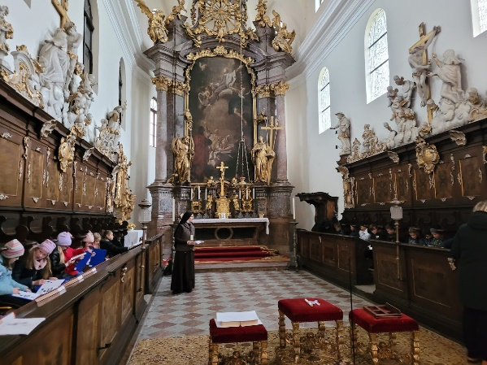

Ve spolupráci s odborem školství organizujeme Sportovní den mateřských škol Prahy 12, který se tento rok opět uskutečnil.
Spolupracujeme se sportovním střediskem Squash aréna v blízkosti školy, kde máme zdarma ukázkové hodiny a sportovní dopoledne. V rámci výuky tělesné výchovy se žáci pod dohledem trenérů mohou seznámit s tímto sportem. Pořádáme ukázkové hodiny Kriketu a dalších sportů dle nabídek sportovních klubů.
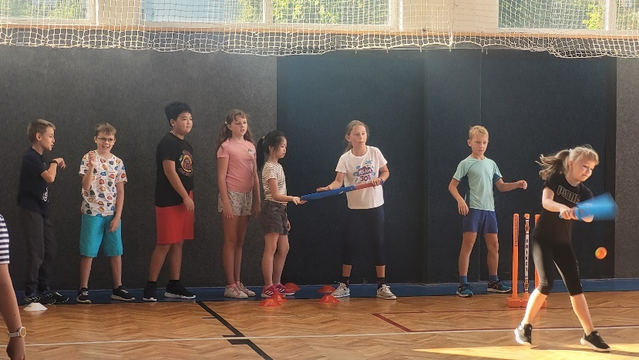

Dále máme možnost využívat venkovní posilovnu. V zimě jsme využili zdarma bruslení od MČ Praha 12 na Sofijském náměstí.

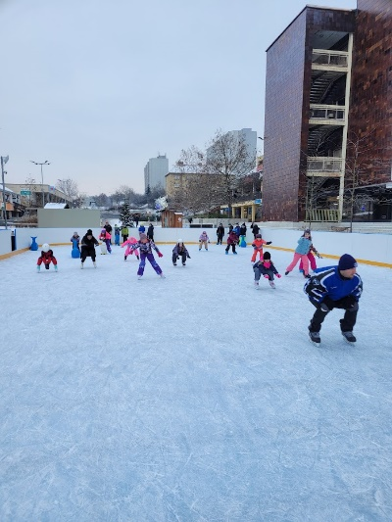

Naše škola je fakultní školou Pedagogické fakulty UK a dlouhodobě spolupracujeme také s Přírodovědeckou fakultou UK. Každý rok k nám přicházejí studenti těchto fakult na pedagogickou praxi. Studenti z různých fakult zde provádějí výzkumy ke svým diplomovým pracím.
Dochází k propojování mateřských a základních škol – návštěvy 1. tříd, hry v lese pro MŠ a další zábavné aktivity.

13. Účast školy v rozvojových a mezinárodních programech

Projekt | Téma:  - MKV  - EVVO  - integrace cizinců  - polytechnika  - další | Zdroj:  - MHMP  - národní zdroje  (MŠMT, MV a další)  - evropské fondy  - MČ Praha 12  - další | Objem získaných prostředků  (tis. Kč)
Primární prevence rizikového chování | PPRCH | MČ  MHMP | 34 800,- Kč MHMP  30 000,- Kč MČ Praha 12  1 200,- Kč ZŠ Písnická
Výzva č. 54 OPPR  Inkluze a multikulturní vzdělávání | Odborná vzdělávání, komunitní setkávání, projektové dny, DVPP ped.pracovníků | MHMP | 1 923 800,-Kč
OP JAK | Personální podpora, inovativní vzdělávání, DVPP | MŠMT | 2 668 755,- Kč
Šablony III. | Personální podpora | EF 50%  MŠMT strukturální zdroje 50% | 891 710,-Kč
Výzva č. 48 | Modernizace učebny | MHMP | 2 500 000,-Kč
Školní obědy dostupné pro každé dítě II. |  | MPSV | 16 800,- Kč  Vráceno 2 688,- Kč
Charitativní projekt Women for Women |  | o. p. s. Women for Women | 20 760,- Kč  Vráceno 3 404,- Kč  40 828,- Kč  Vráceno 13 652,- Kč  3 630,-Kč  Vráceno 1 056,- Kč

Výzva č. 54, Šablony III., OP JAK Šablony IV upravit
Ve dnech 17.4.2023 a 21.6.2023 naše škola realizovala, v rámci projektu s názvem „OPPPR – 54 Inkluze a multikulturní vzdělávání II“, dvě odborně zaměřená tematická setkání s rodiči žáků OMJ. Cílem obou setkání bylo dát rodičům do podvědomí, čeho se týká interkulturní, globální a rozvojové vzdělávání. V rámci setkání měli účastníci také možnost komunikovat otevřeně s odborníkem na toto téma, sdílet své zkušenosti, vyjádřit své obavy a klást dotazy v přátelské atmosféře. Realizace byla velice úspěšná. Dle ohlasů zúčastněných rodičů prohloubila tato aktivita jejich důvěru ke škole. Aktivita také celkově přispěla k rozvoji povědomí rodičovské veřejnosti o problematice začleňování žáků s odlišným mateřským jazykem, potažmo inkluzivnímu vzdělávání.
„Šablony ZŠ Písnická IV OPJAK“ - projekt je zaměřen na personální podporu, vzdělávání pracovníků a inovativní vzdělávání žáků.
Pilotní projekt ZŠ Písnická 2022/2023
V roce 2022 začala spolupráce s profesionálními kouči Kateřinou S.a Jirkou P. projektu Life Vest a v roce 2023 jsme se stali pilotní školou tohoto projektu. Od února 2023 byly na škole realizovány koučovací workshopy pro 8. a 9. ročníky s tématem ,,Jak na životní rozhodnutí“. Podrobnosti jsou zveřejněny na webových stránkách školy a na webových stránkách LifeVest. Spolupráce i nadále pokračuje.
Soutěž nadace Women for Women
Zaopojili jsme se do literární soutěže, která probíhala od začátku května do začátku června 2022. Děti měly vytvořit dílo na téma: „Jak si představuji svůj život v České republice za 5 a 10 let?“ V další části měli žáci vymyslet otázky, které by položili budoucím kandidátům na prezidenta. Odborná porota vybrala 10 nejlepších prací. Do soutěže se zapojilo mnoho žáků II. stupně naší školy. Za svoji upřímnou úvahu ohledně budoucnosti porota vybrala žákyni 8.A – Věru N., která se umístila na krásném 10. místě a získala finanční odměnu a rovněž odměnu pro školu.
V další části soutěže byli vybráni 2 žáci naší školy z 8. a 9. třídy, kteří se zúčastnili slavnostního odpoledne, kde se setkali s prezidentskými kandidáty a mohli jim pokládát svoje dotazy. Tabita s Tobiášem skvěle reprezentovali naší školu.
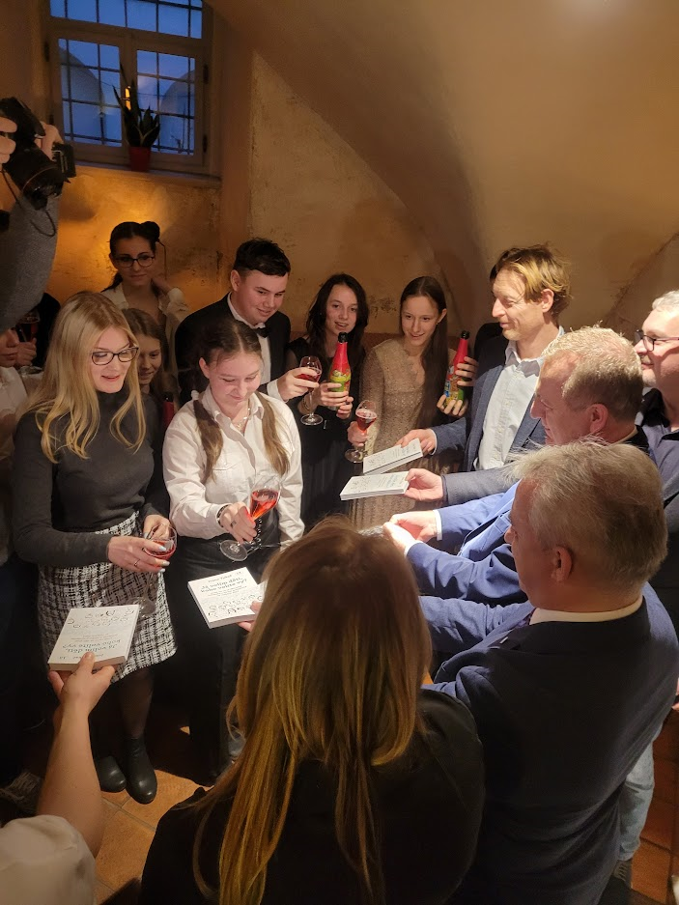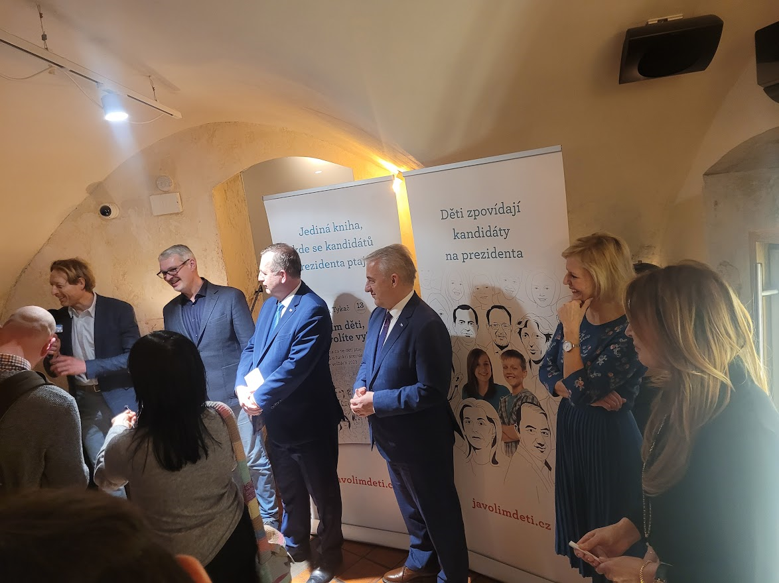

Škola projektování pro 9. a 8. ročníky
V říjnu proběhl workshop v prostorách firmy Loxia - v Praze Vinohradech. Jde o projekt, který má pomoci ukázat, jak funguje praxe daného oboru studentům, a tak usnadnit rozhodování jaký obor a směřování dál zvolit.
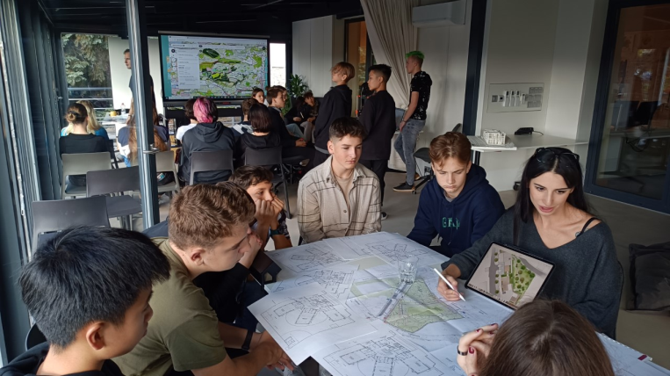

14. Přípravné třídy, zkušenosti s integrací a dalším začleňováním dětí ze sociálně znevýhodněného prostředí do ZŠ
Ve škole zatím nemáme přípravnou třídu. Bude realizována ve školním roce 2023.
Ze sociálně znevýhodněného prostředí do školy přicházejí především děti cizinců ze států mimo EU. Ve škole probíhá intenzivní doučování českého jazyka pro žáky s OMJ (odlišný mateřský jazyk). V letošním roce jsme měli opět velký úkol s nástupem velkého množství žáků z Ukrajiny. Jelikož máme dlouholeté zkušenosti s integrací cizinců, tak se nám daří tuto nelehkou situaci zvládat.
V případě dětí ze sociálně slabých rodin intenzivně spolupracujeme se sociálními odbory městské části, snažíme se maximálně komunikovat s rodiči a poskytujeme jim poradenské služby. Rodiče mají možnost si zažádat o prominutí úplaty za družinu.
Škola je dlouhodobě zapojena do rozvojového programu Školní obědy dostupné pro každé dítě a do podpory hrazení obědů potřebným dětem nadací Women for Women. V letošním školním roce se díky podpoře z této nadace stravovalo 11 dětí zcela zdarma a přes program UNICEF dalších 32 ukrajinských žáků. Někteří rodiče využili pomoc z Fondu solidarity z balíčku Okamžité pomoci Pražanům ke zmírnění dopadu inflace.

15. Vzdělávání cizinců a příslušníků národnostních menšin
stát EU | počet žáků | ostatní státy | počet žáků
Slovenská republika | 9 | Vietnamská socialistická rep. | 28
Rumunsko | 2 | Čínská lidová republika | 2
Bulharsko | 1 | Ukrajina | 63
Slovinsko | 1 | Ruská federace | 3
 |  | Moldavská republika | 1
 |  | Republika Severní Makedonie | 1
Celkem | 13 |  | 98

16. Environmentální výchova
Naše škola se během školního roku zúčastňuje různých environmentálních programů a výchovně působí na žáky. V obou budovách základní školy jsou rozmístěny koše na tříděný odpad, každé dva měsíce se koná sběr starého papíru, který od doby covidu funguje jako tzv. Samosběr, to znamená, že děti nebo rodiče přinesou nebo přivezou během tří dnů starý papír kdykoliv se jim to hodí, netvoří se nám u kontejneru fronty a nemusíme u váhy držet služby. Naší prioritou je odpadu předcházet a v tomto duchu ovlivňujeme děti.
Na akcích pořádaných různými subjekty např. ekocentrem Koniklec, Prales,

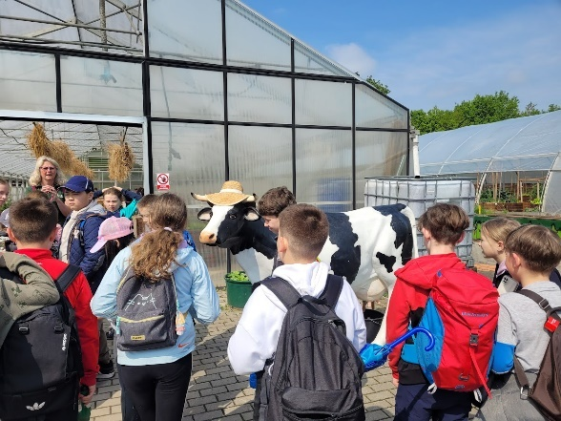

ZOO Praha, Školou v ulicích, Prahou hravě, občanským sdružením Ornita a mnoha dalšími se naše děti seznamují s kulturními tradicemi, přírodními zajímavostmi a pražskými památkami.
V únoru čtvrté třídy vyrazily na divadelní program o masopustu v KC 12 a v Hlaholu, celý první stupeň pak v maskách i bez nich prošel masopustním průvodem sídlištěm.

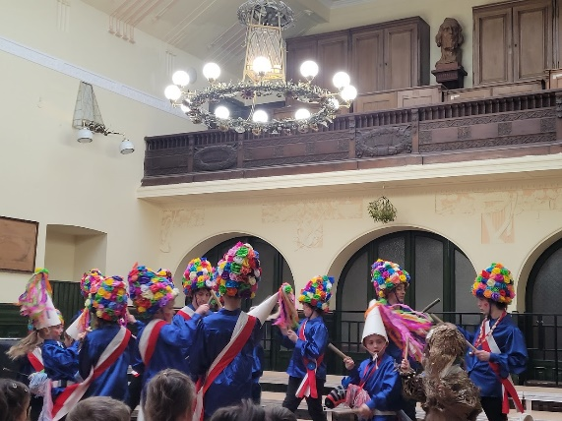

V březnu jsme hravě objevovali zajímavosti Vyšehradu, natočila nás přitom televize a tentýž večer se rodiče i děti mohli podívat na reportáž.

Před Velikonocemi jsme s jednotlivými třídami navštěvovali Lhotecký kostel, abychom se dozvěděli, proč křesťané slaví Velikonoce. Také všechny čtvrté třídy byly v Českém rozhlase na Vlnohraní.

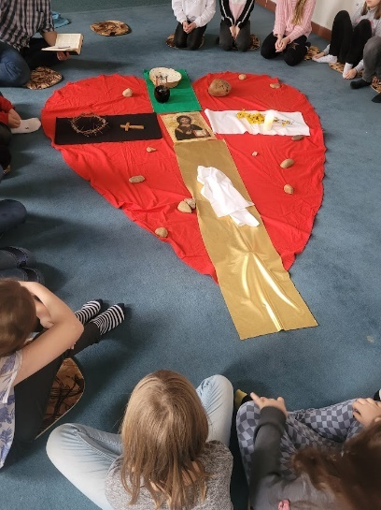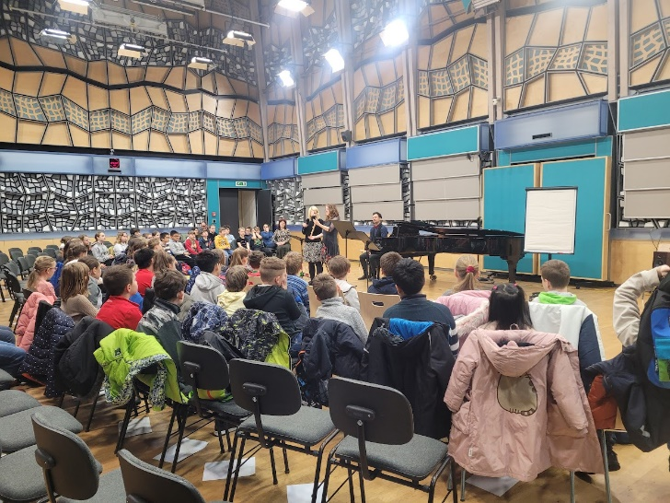

V dubnu už tradičně na Den Země vyběhne celá škola do našeho rozlehlého areálu a vyčistí ho od odpadků. Škoda jen, že kolem pronajímaných tělocvičen se opět záhy objeví nedopalky a jiný odpad.
S agenturou Praha hravě 4.C pronikala do tajemství Karlova mostu a na Kampě řešila různé úkoly.
Ekocentrum Koniklec k nám zavítalo s programem Stavitelé města, při kterém děti řešily urbanistický problém spojený s globálním oteplováním, zpovídaly náhodné kolemjdoucí, radily se a jejich výstupem byl pak plakát, který vytvořily čtyřčlenné skupiny.
V ekocentru Prales jsme se naučili poznávat některé byliny, ve třídách jsme pak vytvořili společný herbář. Také jsme zjistili, že mnoho bylin se dá jíst a že některé druhy plevelů jsou na chuť výborné.
Téma ekologie se prolíná předměty VKZ - Výchova ke zdraví v 6. ročníku, Člověk a jeho svět, ČJS od 7. – 9. ročníku. V 6. ročníku jde o předmět Výchova ke zdraví, VkZ s 2h dotací týdně, v 7., 8., a 9. ročníku Člověk a jeho svět.
6. ročníky - Výchova ke zdraví – Výuka ekologie je zařazena v tématickém okruhu – Domov je tam, kde…Téma: Životní prostředí. V hodině jsme pracovali s projekcí dokumentu JSNS – Ekoduely: Udržitelné chování. Žáci pracovali s pojmy z ekologie (fauna, flóra, bio, ekosystém, životní prostředí aj.)
7. B a 8.B - ČJS – V rámci předmětu Člověk a jeho svět jsme ekologii zařadili do tématu – Přírodní a kulturní bohatství. Žáci si zopakují již získané poznatky z 6. ročníku. Témata: Ochrana přírodního a kulturního bohatství, Zachraňme Zemi, Zeleň v naší obci, Voda – základ života a Třídění odpadu. V 7.r. a 8.r. v ČJS sledujeme dokumenty o životním prostředí a žáci hovoří o nekrásnějších místech naší republiky.
Témata ekologie průběžně zařazujeme do výuky. Využíváme dokumenty a pracovní listy organizace Člověk v tísni: Jeden svět na školách – www.jsns.cz a jiné materiály. (ČT Edu, Koniklec). Témata: Krajina, Environmentální chování, Příroda, Energie či Doprava. S dokumenty pracujeme v hodinách ČJS a VkZ, dále např. ke Dni Země. Příklady konkrétních dokumentů JSNS: Ekoduely: Globální oteplování, Udržitelné chování, Na sever od slunce či třídění odpadu: Zvířata zachraňují svět, Děti z mizejícího ostrova (cíle lekce: 1. pochopit pojem klimatický uprchlík, 2. dozvědět se o důsledcích změny klimatu, 3. uvědomit si dopad činností člověka na nevratnou proměnu krajiny). Šumava na rozcestí - Má být Šumava pouze národním parkem, nebo i hospodářským lesem? A jak si poradit s kůrovcem, který požírá tamější stromy? Tak to vidím já: Annia – Šestiletá Amia bydlí na statku uprostřed šumavské samoty. Její rodiče opustili město a rozhodli se žít v souladu s přírodou.
Nově jsme do výuky zařadili krásně zpracovaný projekt AV ČR - Nezkreslená věda, témata: Klimatická změna. Ekosystémy. Voda. Ropa.Plasty. s materiály dále v hodinách pracujeme, žáci odpovídají na kvízy a vyplňují křížovky.
Francouzština – v 9. ročníku se ekologií zabýváme v 7. lekci – Mes paysages: Krajina. Příroda. Žáci zpracovali témata ve francouzštině: Jak třídíme odpad a Jak chráníme životní prostředí.
Pod vedením p.uč. Hanyšové a Ložinské se naše škola zapojila do celoročního pilotního projektu organizace Člověk v tísni, o. p. s. (vzdělávací program Varianty) s názvem - Společně pro kvalitní život v metropoli. Jde o podporu výuky k aktivnímu občanství se zaměřením na ekologii, např. v modulu “Uč se” - Zdraví lidí a životního prostředí (znečištění, zeleň, klimatická opatření) či Bezpečné město (doprava, bezpečí veřejného prostoru) aj.
8.A + 8.B - mapování okolí školy – výzkum + šetření. Cílem projektu je zlepšení podmínek v okolí školy se zaměřením na ochranu životního prostředí. Výsledky žáků (ankety, průzkumy, návrhy aj.) od nás převzal na exkurzi úřadu MČ P12 radní za školství - Mgr. Petr Prchal. (během příštího šk.roku je v plánu úpravu školního pozemku za pomocí MČ P12).
Datum konání: od 14.9.2022 do 30.6.2023, Témata: Rozvoj aktivního občanství, Projektová výuka. Jde o přípravu metodiky, která by měla být k dispozici během příštího školního roku, Cílem vzdělávacího programu je posílit zájem dětí o město, ve kterém žijí, připravit je lépe na výzvy, kterým při životě v městě čelí nebo budou čelit, nabídnout jim náměty, jak se na zlepšování kvality života v Praze mohou podílet a motivovat je k tomu, aby se svým dílem na ovlivňování prostředí města skutečně podílely.
Základem je online vzdělávací modul. Ten dle přístupu "uč se – zjišťuj – jednej" kombinuje získávání znalostí, rozvíjí dovednosti (metody výzkumu v komunitě, mapování, plánování projektu ale i komunikace, spolupráce a řešení problémů při organizaci žákovského projektu) a rozvíjí postoje (zvýšení zájmu o místo, kde žijí, ochota se zapojit do života komunity, vědomí, že věci lze ovlivňovat a měnit k lepšímu).
Modul Uč se je připraven tak, aby jeho jednotlivé kapitoly v délce cca 20 minuty mohly děti studovat samostatně, nebo je učitel může začlenit to vyučovací hodiny.
Tematicky se jednotlivé kapitoly týkají těchto oblastí: Živé město – místní a sdílené (komunita, sousedské vztahy). Zdraví lidí a životního prostředí (znečištění, zeleň, klimatická opatření). Soužití různých skupin obyvatel (sociální nerovnosti, integrace lidí z různých zemí, sociálních skupin, atd.). Bezpečné město (doprava, bezpečí veřejného prostoru). Možnosti účasti na životě ve městě, osobní angažovanost. Modul Zjišťuj dětem pomůže si zvolit oblast života města, kterou by chtěly blíže poznat, nabídne jim nástroje které při mapování mohou využít a nabídne jim jednoduchou metodiku, jak zjištěná data zpracovat a prezentovat. Modul Jednej nabízí jednoduchou metodiku přípravy a organizace žákovského projektu, jehož cílem je zlepšit některý z aspektů prostředí, ve kterém děti žijí. Součástí kurzu proběhl zajímavý online webinář - organizace Město přátelské k dětem. Jde o sdružení architektů, sociologů a pedagogů, usilují o to, aby veřejný prostor měst lépe sloužil dětem. Umí do návrhů veřejného prostoru efektivně zapojit děti. K participaci dětí sestavilo manuál, který lze využít i v rámci kurzu. Na setkání byla možnost si o zkušenostech s participací dětí pohovořit se zakladatelkou spolku architektou Mirjanou Petrik a krajinářskou architektou Magdalenou Smetanovou. Paní učitelka Hanyšová odučila 4 pilotní lekce dle určené metodiky: Město, kde se příjemně žije (s důrazem na životní prostředí a ochranu životního prostředí) - v 6.A + v 8. B. Dále v 8.B - Bezpečí ve městě, kde žáci vždy pracovali ve skupinách a poslední lekce pod názvem - Kolik místa zaberou? žáci 8.B mapovali, měřili a prováděli nákresy vybraných dopravních prostředků (osobní auto, kolo, autobus či chodec). Cílem bylo zjistit, jaký prostor zabírá jeden dopravní prostředek a kolik prostředků je třeba k tomu, aby je mohla použít celá třída. Jednotlivým lekcím jsme věnovali cca 3 vyučovací hodiny a v posledním bloku žáci pracovali ve třídě i na školní zahradě. Na závěr projektu proběhlo celkové zhodnocení i samostatná úvaha na téma: “Abych se cítil ve městě bezpečně, potřebuji...” V příštím školním roce plánuji s metodikou dále pracovat - především v 6. třídách na hodinách VKZ.
V květnu a v červnu vyjíždí většina tříd na vícedenní výlety nebo školy v přírodě. Tam se seznamují s přírodou, hrají hry, navštěvují rozhledny, arboreta, hrady, zámky, sjíždějí řeky na kánoích, lezou po skalách...
Už to, že žáci vyjíždějí do přírody a učí se ji poznávat, má velký vliv na jejich chování v ní.
Snažíme se v dětech probudit to dobré a předat jim své zkušenosti, necháváme je si přírodu „osahat“, aby nebyly lhostejní k chování vandalů a myslím, že se nám to docela daří. Často se nám stává, že nás lektoři výukových programů, ale i úplně cizí lidé chválí a ptají se odkud jsme, že máme tak hodné děti. To je pro nás – učitele – pochvala největší.
Na samý závěr školního roku se nám podařilo ve spolupráci s občanským sdružením Ornita získat grant na stavbu zahradního jezírka. Po prvních nezdarech začalo jezírko získávat správný tvar a po osázení květinami a natření stěny plechové garáže, ze které je sveden okapem vodní zdroj, bude snad pastvou pro oči a pítkem pro ptáky i včely, které mají úly v bezprostřední blízkosti.
17. Školní parlament
Členy školního parlamentu tvoří zvolení zástupci 4. až 9. tříd. Společné setkávání probíhá jednou za měsíc. Jednotlivé akce jsou konzultovány s koordinátorkou školního parlamentu Mgr. Hanou Ložinskou a zaštítěny třídními učiteli jednotlivých tříd.
V září jsme tradičně začali Svatováclavským turnajem. Třídy se mezi sebou utkaly v přehazované a ve fotbale. Halloweenskou stezku pro děti a jejich rodiče, sourozence a prarodiče plnou čarodějných soutěží připravila se žáky Mgr. Jana Vlková.
Mikuláškou nadílku pro MŠ Oáza uskutečnili žáci 7.A pod vedením paní učitelky Urbanové. Pro naše žáky tuto akci zorganizovali žáci 9.tříd. Ve vánočním období žáci 2. stupně vytvořili dárečky pro spoluobčany, kteří bydlí v blízkosti naší školy, vyzdobili okolí vánočními ozdobami, vyrobili betlém a společně si zazpívali koledy.
V únoru předala svým spolužákům Valentýnskou poštu třída 9.A. Zástupci 8.B popřáli ke Dni učitelů 28.3. našim učitelům a předali jim kytičku.
Masopust jsme oslavili masopustním průvodem, kterého se zúčastnila celá škola. Následovaly hrátky pro 1. stupeň, které zorganizovala třída 7.B. Během velikonočního týdne se uskutečnily barevné dny. V jarních měsících žáci druhého stupně navštěvovali mladší ročníky a vyučovali je. Čarodějnické hrátky zorganizovala 7.B, která také se svým třídním učitelem Leošem Šimkem otevřeli novou tradici přespolního běhu pro 5. - 9. ročník. V odpoledních hodinách se zapojili rodiče s mladšími dětmi. Akce byla zakončena táborákem.
Zábavu na Den Dětí připravila 8.A.
V závěru školního roku se jako novinka vyhlásil pro celou školu Gender Swap day.
Celoročně jsme byli zapojeni do projektu Žijeme městem. Rozpracovali jsme nápad vytvoření mozaiky na zídkách u venkovní učebny. Tento plán nám přechází do nového školního roku.

18. Prevence rizikového chování
Základem prevence je spolupráce s občanským sdružením Proxima Sociale, o.p.s., které připravilo pro naši školu primární preventivní program pro žáky I. a II. stupně. Témata byla vybrána po dohodě se školním metodikem prevence a třídními učiteli tak, aby odpovídala potřebám jednotlivých tříd. Cílem bylo preventivní působení na žáky prostřednictvím výkladu, řízené diskuse, výtvarných, hudebních, pohybových a relaxačních technik v daných tématech. Program se uskutečnil ve dvouhodinových či tříhodinových blocích. Bloky byly vedeny dvojicí lektorů, třídní učitelé byli přítomni.
Program prevence spol. Proxima Sociale, o.p.s. pro 4. – 7. ročník byl financován z prostředků, které na prevenci uvolnila MČ Praha 12. Program pro 8. a 9. ročník byl zajištěn z grantového programu hlavního města Prahy pro oblast primární prevence ve školách a školských zařízeních 2022.
Film Zuřivec - téma domácího násilí. Ve spolupráci s paní psycholožkou program proběhl v 6. ročnících a následně ve všech třídách na II. stupni. (p. uč. Hanyšová absolvovala seminář 21. 6. 2022 - Úvod do tématu násilí v blízkých vztazích, dopady násilí, prevence a zkušenosti z práce s násilím. Využití filmu Zuřivec)
Veletrh sociálních služeb - vybrané žákyně 7.A vystupovaly na akci s tanečním programem - příprava v rámci hodin ČJS.
Soutěž organizace Women for Women - naše škola se zapojila do literární soutěže, která probíhala od začátku května do začátku června 2022. Děti měly vytvořit dílo na téma: „Jak si představuji svůj život v České republice za 5 a 10 let?“ V další části měli žáci vymyslet otázky, které by položili budoucím kandidátům na prezidenta. Práce hodnotila odborná porota, ve které zasedla Ivana Tykač, spoluzakladatelka a ředitelka WOMEN FOR WOMEN. Do soutěže se zapojilo mnoho žáků II. stupně naší školy. Za svoji upřímnou úvahu ohledně budoucnosti porota vybrala žákyni, která se umístila na krásném 10. místě a získala finanční odměnu a rovněž odměnu pro školu. V další části soutěže byli vybráni 2 žáci naší školy z 8. a 9. třídy, kteří se zúčastnili 19.9.2022 slavnostního odpoledne, kde se setkali s prezidentskými kandidáty a mohli jim pokládat svoje dotazy. Tabita s Tobiášem skvěle reprezentovali naší školu.
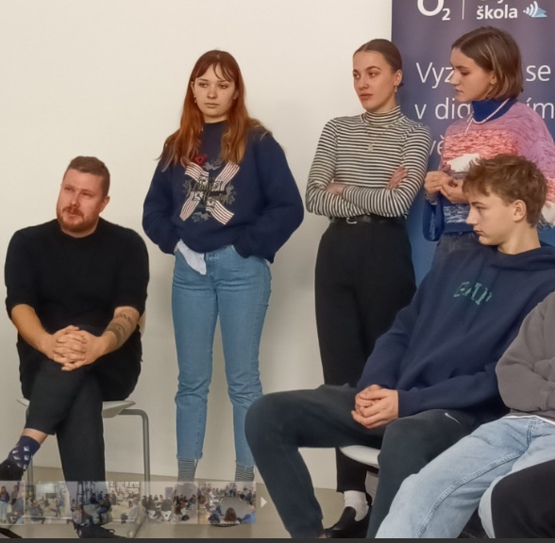
Projekt Tmání – 9. B - 25.11.2022 + 9.A - 13.1.2023 - jde o autobiografický animovaný film, který využívá virtuální realitu k zobrazení autentických zážitků mladého člověka s depresí. Film se ovládal hlasem a dotykem. Vypráví příběh o dospívání s depresí a způsobech, jak se s nimi vyrovnat. Během programu byl přítomen autor projektu - Ondřej Moravec, se kterým žáci diskutovali.
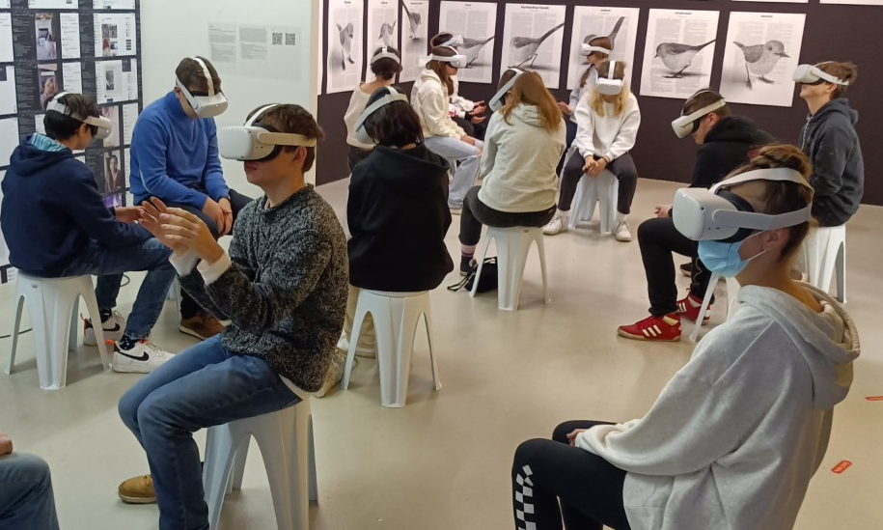

I v letošním školním roce se naše škola již po několikáté zapojila do charitativního projektu ČCE – České církve evangelické „Krabice od bot“. Tato předvánoční akce se naší škole stala již tradicí a má za cíl potěšit děti z chudších rodin v České republice. ČCE má bohaté zkušenosti s pomocí lidem ohrožených chudobou či sociálním vyloučením. Jedná se o pomoc dětem v azylových domech, krizových centrech, dětských domovech či nízkoprahových klubech. Cílem akce bylo připravit pro tyto děti vánoční dárky. Do projektu se zapojila celá škola i vyučující.
Projekt LifeVest pro deváté a osmé ročníky naší školy - workshop pomáhá žákům pochopit jejich vnitřní identitu a dává jim prostor zamyslet se nad osobními překážkami a potřebami, což je základem pro jejich sebedůvěru, sebeřízení a odolnost vůči stresu. Účastníci si uvědomí, že každý člověk je něčím unikátní a že odkrytí tohoto potenciálu je startovacím můstkem pro spokojený pracovní i osobní život.
AntifetFest 2023 – 5 filmů naší školy + velký úspěch naší školy. 26.4. 2023 v kině Modřany proběhlo krajské kolo soutěže Antifetfest, kdy porota hodnotila různé krátké preventivní filmy od nadaných žáků ZŠ. Vybraní žáci 7.A se tradičně podíleli na přípravách a pomáhali při samotné soutěži. Akci všem zpříjemnily 4 dívky (7.A) se svými tanečními vystoupeními. V letošním školním roce byli naši žáci opět velmi úspěšní – získali jsme 1. a 3. místo v obvodním kole a stejné snímky zvítězily i v rámci celopražského kola. Budeme se těšit na vítězné filmy naší školy i v celorepublikovém kole, které se uskuteční na podzim v Lomnici nad Popelkou.
1. místo – Studio Tabi snímek „Svěř se“(žákyně Tabita T. z 9.A)
3.místo – Skupina Buchtičky snímek „Už ji nikdo nikdy neviděl“(žákyně 7.A – Timea R. a Lucka H.).
Další 3 ceny poroty získali žáci za herecký výkon (7.B + 8.A), speciální efekty (7.A) a filmový námět (žákyně 9.A).
DDM Modřany pořádalo zážitkovou sportovně-preventivní akci s názvem ,,Sport bez limitů“, která měla za cíl posílit u dětí sociální dovednosti v komunikaci s handicapovanými. To vše formou osobního zážitku simulovaného smyslového, či tělesného handicapu a besedy s lidmi s handicapem. Akce byla rozdělena na teoretickou a praktickou část. Z edukativní besedy si děti, odnesly povědomí o tom, jak efektivně pomoci handicapované osobě. Z praktické části si odnesou osobní zkušenost se sportem s handicapem. Součástí akce je soutěžní disciplína týmů o pohár.

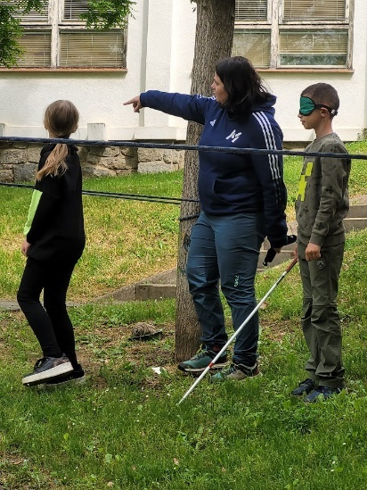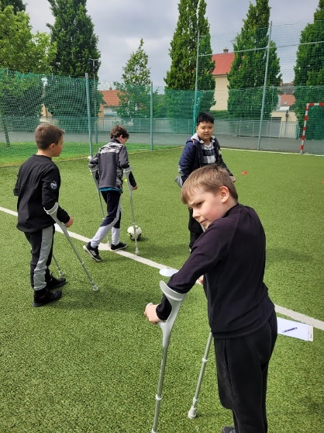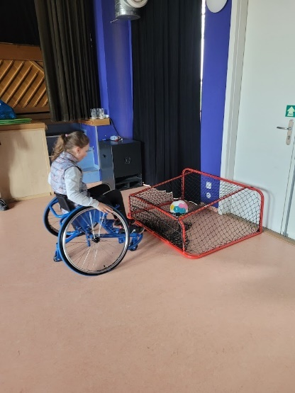

Rozvoj aktivního občanství, Projektová výuka. Cílem vzdělávacího programu je posílit zájem dětí o město, ve kterém žijí, připravit je lépe na výzvy, kterým při životě v městě čelí nebo budou čelit, nabídnout jim náměty, jak se na zlepšování kvality života v Praze mohou podílet a motivovat je k tomu, aby se svým dílem na ovlivňování prostředí města skutečně podílely.
8.A + 8.B - mapování okolí školy - výzkum+šetření. Cílem projektu je zlepšení podmínek v okolí školy se zaměřením na ochranu životního prostředí. Výsledky žáků (ankety, průzkumy, návrhy aj.) od nás převzal na exkurzi úřadu MČ P12 radní za školství - Mgr. Petr Prchal. (během příštího šk. roku je v plánu úprava školního pozemku za podpory MČ P12).
Paní učitelka Hanyšová odučila 4 pilotní lekce dle určené metodiky: Město, kde se příjemně žije (s důrazem na živ. prostředí a ochranu životního prostředí) - v 6.A + v 8. B. Dále v 8.B - Bezpečí ve městě, kde žáci vždy pracovali ve skupinách a poslední lekce pod názvem - Kolik místa zaberou? Žáci 8. B mapovali, měřili a prováděli nákresy vybraných dopr.prostředků (osobní auto, kolo, autobus či chodec). Cílem bylo zjistit, jaký prostor zabírá jeden dopr. prostředek a kolik prostředků je třeba k tomu, aby je mohla použít celá třída. Jednotlivým lekcím jsme věnovali cca 3 vyučovací hodiny a v posledním bloku žáci pracovali ve třídě i na školní zahradě. Na závěr projektu proběhlo celkové zhodnocení i samostatná úvaha na téma: “Abych se cítil ve městě bezpečně, potřebuji...”.
Realizace primární prevence ve školním roce 2022/23 proběhla dle časového plánu, bez omezení. Témata byla zaměřena na rizikové sexuální chování, podporu zdravého životního stylu, rasismu a xenofobii. Dané bloky preventivních programů byly realizovány na základě výběru školní metodičky prevence, třídních učitelů a potřeb tříd. V 8. ročnících proběhly tyto bloky: Trestní odpovědnost - 3h, Partnerství a sexualita I a Sebepojetí. V 9. ročních - Partnerské vztahy a sexualita II. 2x3h, Závěrečný blok 2x3h a Odpovědnost a právo. Na závěr každého bloku probíhá hodnocení žáky a učiteli. Jde o důležitou zpětnou vazbu pro lektory a jejich následnou práci. V 6. třídách jsme se zaměřili na adaptační programy.
Programy byly vždy konzultovány s třídním učitelem, lektorem a metodičkou prevence. Na všech programech byli přítomni třídní učitelé. Z každého bloku je vypracovávána zpráva, která je zasílána ŠMP. Třídní učitelé s žáky na třídnických hodinách o tématech hovoří, diskutují a snaží se navazovat na proběhlé preventivní bloky. Jednotlivé programy využívají takové techniky práce, které nejlépe odpovídají charakteru jednotlivých tříd. Obecně jde o interaktivní techniky, výtvarné techniky, řízené diskuse, výklad a nácvik modelových situací. Se třídami vždy pracuje dvojice kvalifikovaných lektorů.
Žáci, učitelé a ŠMP pokládají programy za přínosné, podporující zdravé klima školy. Dále rozvíjejí dovednosti a postoje žáků k pozitivnímu chování a ke zdravému životnímu stylu. Projekt navazuje a prohlubuje programy, kterými žáci prošli v minulých letech. Jde o důležitý formativní věk, kdy dochází k tvorbě postojů a užívání návykových látek a k souvisejícím sociálně nežádoucím jevům, jsou navazovány první partnerské vztahy a velký význam mají vrstevníci. Projekt reaguje na ohrožení, která vycházejí z vývojového období, ve kterém se žáci nacházejí a z negativního působení sociálního prostředí, v němž se žáci mohou pohybovat - prostředí vrstevnických skupin - party. Je předcházeno negativním důsledkům nedostatečné sociální vybavenosti žáků, ohrožujícího vrstevnického tlaku, který prosazuje „normalitu“ užívání návykových látek.
Rodiče žáků I. a II. stupně byli informováni o primárním programu, o užívání “nových” návykových látek (Kratom, elektronické cigarety aj) - informativní letáčky od organizace Drop In, nebezpečných výzvách na Tik Toku, organizace E-bezpečí, partičkách v OC Praha 4 - Chodov, Arkády se zaměřením na trávení volného času dětí, Nebezpečné výzvy na Tik Toku – stream. Informace většinou posíláme přes program Bakaláři. Rodiče byli rovněž informováni a agresivním chování dětí a mládeže v městské části Prahy 12.
Rodičům je rovněž nabízena maximální podpora školní psycholožky PhDr. B. Kapounkové.
Do programu prevence se také zapojila žákovská samospráva. Zaměřila se na smysluplné využívání volného času pořádáním různých turnajů, soutěží, sběru papíru aj. (viz zpráva ŽS). Příklady projektů žákovské samosprávy: Svatováclavský turnaj, Masopust, Jarmark, Den dětí či Den učitelů. Další možnosti využití volného času pro žáky připravili vyučující zájmové předměty, kurzy, návštěvy kulturních akcí (Klub mladých diváků), školní výlety, exkurze a školy v přírodě.
TABULKA – Primární prevence Proxima Sociale, o. p. s.

2. A, 2. B | Bezpečný internet
4. A, 4. B, 4. B | 3+1 Vztahy s TU
5. A, 5. B | 3+1 Vztahy s TU
6.A, 6. B | Adaptační programy 3 + 1
7. A | Hranice a důvěra, Předsudky a stereotypy
5. B + 6. B | Selektivní prevence
8. A, 8. B | Nadužívání a závislosti
8. A, 8. B | Partnerské vztahy, sexualita I
9. A, 9.B | Partnerství a sexualita II
9. A, 9. B | Práce a vzdělání, Závěrečný blok
5.B, 6. B | Selektivní prevence

TABULKA – Ostatní programy primární prevence

Třída | Program | Realizátor
I. stupeň – 2.A, B | Bezpečný internet | Proxima Sociale, o.p.s.
I. stupeň + II. stupěň | Práce se školní třídou | PhDr.B.Kapounková
2.A,2.B | Bezpečný internet | Proxima Sociale,o.p.s.
8.A, 8.B, 9.A, 9. B | Prevence kriminality | PhDr.B.Kapounková
II. stupeň | Relaxační techniky | Dr.B.Kapounková
8.A,B, 9.A,.B | Osobnostní rozvoj | Lifevest
8.A,B, 9.A,B | Volba povolání | Den pro školu
II. stupeň | Zuřivec | ŠMP+šk.psycholožka
- A,B | Tmání | Dox
7A/B | Škola projektování | Fa Loxia, Vinohrady
6.A,B, 7.A,B, 8.A,B | Osobnost. Temperament. Vztahy ve třídě. Stres | PhDr.B.Kapounková
8.A,B, 9.A,B | Osobnost. Probační služba. Vězeňství. Stres a zvládání stresu. Závislosti. | PhDr.B.Kapounková
5.B | Etiketa | KC P12
II. stupeň | Senegal, Tanzánie | Kino Modřany
6.A,B,7.A,B,9.A,B,9.A,B | Já volím děti | Women for Women,o.p.s.
6.A ,6.B, 7.A, 7.B | Stolování | Magistrát HMP
8.A, 8.B, 9.A, 9.B | Zaměstnání a povolání | Úřad práce, Praha 3
5.A. 5.B | První pomoc | Helpíkův pohár,p.Stronček
9.A, 9.B | Beseda s kurátorem MČ P12 | P.Toepfer,ÚMČP12
7.A,B,8.A,B +9.A/B | Beseda s OSPOD | Mgr.A.Michalcová,ÚMČP12
6.A,B,7.A,B, 8.A,B | Etiketa | Dr.B.Kapounková+ŠMP
19. Žáci s trvalým pobytem v jiném kraji

kraj | Kraj
 | Jihočeský | Jihomoravský | Karlovarský | Vysočina | Královéhradecký | Liberecký | Moravskoslezský | Olomoucký | Pardubický | Plzeňský | Středočeský | Ústecký | Zlínský | Celkem
počet žáků celkem | 0 | 1 | 0 | 0 | 0 | 0 | 1 | 0 | 0 | 0 | 4 | 1 | 0 | 7
z toho  nově přijatí | 0 | 0 | 0 | 0 | 0 | 0 | 0 | 0 | 0 | 0 | 0 | 1 | 0 | 1

20. Priority a cíle školy
20. 1 Hodnocení cílů stanovených pro školní rok 2022/2023
Stavební a technické zázemí školy
- revitalizace víceúčelového hřiště – nesplněno z finančních důvodů
- rekonstrukce sociálního zařízení Krhanická objekt B–realizuje se

Materiální podmínky
- obnova zastaralé IT techniky – průběžně plněno
- obnova učebnic a nábytku ve třídách a kabinetech – průběžně plněno
- Průběh a výsledky vzdělávání
- zaměřit se na využití moderních forem výuky (formativní hodnocení – částečně splněno
- prohlubování výuky Čj pro žáky s OMJ – průběžně plněno
- zaměřit se na maximální využití dotačních programů EU a z projektů MŠMT průběžně plněno
- zapojení rodičů – průběžně plněno

20. 2 Priority a cíle školy pro školní rok 2023/2024
Stavební a technické zázemí školy
- rekonstrukce sociálního zařízení v objektu Krhanická objekt A (výměna kanalizace, stoupaček, ZTI)
- úprava hospodářského pavilonu na přípravnou třídu
- revitalizace víceúčelového hřiště a školní zahrady

Materiální podmínky
- obnova IT vybavení - průběžně plněno
- obnova nábytku v kabinetech a učebnách – průběžně realizováno
- obnova náčiní a nářadí pro polytechnickou výchovu a Tv – průběžně plněno

Průběh a výsledky vzdělávání
- začleňování žáků z UK a dalších žáků s cizím mateřským jazykem– průběžně plněno
- zaměřit se na využití moderních forem výuky
- prohlubování výuky Čj pro žáky s OMJ
- zaměřit se na maximální využití dotačních programů EU a z projektů MŠMT
- příprava žáků na budoucí studium, povolání
- zapojení rodičů, prarodičů a přátel školy
- spolupráce se seniory
21. Větší opravy ve školním roce 2022/2023
Druh opravy | Cena
Opravy instalatérské a zednické | 136 200,- Kč
Rekonstrukce sociálního zařízení Krhanická Pavilon A | 2 000 000,-Kč
Výměna průmyslové myčky nádobí | 458 600,- Kč
Opravy celkem: | 2 594 800,-Kč

22. Výsledky vzdělávání žáků
základní škola písnická v praze 12
podklady pro pedagogickou radu konanou dne 26. 06. 2023

V tomto klasifikačním období hodnotíme:
Třída | Chlapci | Děvčata | Celkem | Třídní učitel | Prům. pr. |  | Absence  omluv neoml. |  | Hodnocení prospěchu  V P 5 N
1.A | 12 | 14 | 26 | Mgr. Kadlecová Dagmar |  | 1,011 | 66,19 | - | 26 | 0 | - | -
1.B | 10 | 16 | 26 | Mgr. Renáta Bendová, DiS |  | 1,022 | 42,04 | - | 26 | 0 | - | -
2.A | 12 | 12 | 24 | Mgr. Ivona Součková |  | 1,190 | 47,58 | - | 24 | 0 | - | -
2.B | 12 | 14 | 26 | Mgr. Faltová Lucie |  | 1,086 | 27,08 | - | 26 | 0 | - | -
3.A | 12 | 13 | 25 | Bc. Kotoučová Lenka |  | 1,170 | 52,92 | - | 22 | 3 | - | -
3.B | 10 | 14 | 24 | Mgr. Svobodová Lenka |  | 1,207 | 87,38 | - | 22 | 2 | - | -
4.A | 12 | 12 | 24 | Mgr. Jana Zichová |  | 1,175 | 43,42 | - | 22 | 2 | - | -
4.B | 13 | 13 | 26 | Mgr. Eva Čulíková |  | 1,227 | 57,27 | - | 24 | 2 | - | -
4.C | 10 | 10 | 20 | Mgr. Krejčíková Daniela |  | 1,490 | 98,95 | 8,2 | 13 | 7 | - | -
5.A | 14 | 15 | 29 | Křížová Martina |  | 1,379 | 63,10 | - | 21 | 8 | - | -
5.B | 12 | 14 | 26 | Mgr. Záhlavová Monika |  | 1,419 | 63,89 | - | 15 | 11 | - | -
6.A | 9 | 14 | 23 | Mgr. Mazúchová Ráchel |  | 1,629 | 60,91 | 1,91 | 11 | 12 | - | -
6.B | 8 | 16 | 24 | Mgr. Šťastná Kateřina |  | 1,720 | 86,25 | 4,38 | 7 | 17 | - | -
7.A | 12 | 16 | 28 | Ing. Mária Urbanová, Ph.D. |  | 1,399 | 64,57 | - | 17 | 11 | - | -
7.B | 9 | 19 | 28 | Mgr. Leoš Šimek |  | 1,447 | 69,89 | - | 17 | 11 | - | -
8.A | 15 | 14 | 29 | Mgr. Ložinská Hana |  | 1,549 | 45,00 | - | 16 | 13 | - | -
8.B | 11 | 15 | 26 | Mgr. Nataša Sadílková |  | 1,661 | 83,23 | - | 12 | 13 | 1 | -
9.A | 14 | 15 | 29 | Mgr. Vít Černý |  | 1,841 | 132,38 | 0,41 | 11 | 17 | - | 1
9.B | 13 | 16 | 29 | Mgr. Vlková Jana |  | 1,970 | 130,59 | - | 7 | 21 | - | 1
Celkem | 220 | 272 | 492
1. stupeň | 129 | 147 | 276
2. stupeň | 91 | 125 | 216
23. Kontroly ve školním roce 2022/2023
Kontrola ČŠI dne 26. 5. 2023
Předmět kontroly:
Stížnost na učitelku.
Inspekční zpráva a protokoly o kontrole jsou k dispozici v kanceláři ředitelky školy.

V Praze dne Mgr. Eva Čulíková
ředitelka školy

